
MODUL PRAKTIKUM
TEKNOLOGI INFORMASI DALAM KEPERAWATAN
AKADEMI KEPERAWATAN PEMKAB NGAWI



DISUSUN OLEH :
- Dhian Luluh R, M.Kep, Sp.KMB
- Endri Ekayamti., M.Kep
TEMPAT & WAHANA PRAKTIKUM :
Laboratorium Akper Pemkab Ngawi

YAYASAN PENDIDIKAN KESEHATAN KETONGGO
AKADEMI KEPERAWATAN PEMKAB NGAWI
2023/2024

KATA PENGANTAR
Puji dan Syukur kami panjatkan kehadirat Allah SWT karena kami telah menyelesaikan Modul Praktikum sebagai bahan acuan dalam melaksanakan tindakan teknologi informasi dalam keperawatan.
Modul ini merupakan dokumen yang berisikan serangkaian informasi dan intruksi tertulis dalam setiap tindakan teknologi informasi dalam keperawatan dasar sehingga setiap mahasiswa mampu melakukan tindakan sesuai prosedur yang tepat. Kami menyadari bahwa Modul ini belum sempurna, untuk itu perlu dilakukan revisi jika diperlukan untuk masa yang akan datang.
Akhir kata, kami mengucapkan terima kasih kepada semua pihak yang turut membantu dalam penyelesaian buku ini, semoga Modul Praktikum ini dapat bermanfaat sebagai salah satu pedoman dalam pelaksanaan praktik. Kami berharap buku ini dapat digunakan sebaik-baiknya dalam pencapaian kemampuan mahasiswa sesuai dengan tujuan yang diharapkan.

Hormat kami,

Penulis

VISI DAN MISI INSTITUSI
AKADEMI KEPERAWATAN PEMERINTAH KABUPATEN NGAWI
VISI
Menjadi lembaga pendidikan tinggi kesehatan yang unggul dalam menghasilkan sumberdaya manusia yang kompeten, berjiwa Pancasila dan berwawasan global pada bidang kesehatan sesuai kebutuhan lulusan pada tahun 2031.
MISI
Misi Akademi Keperawatan Pemerintah Kabupaten Ngawi adalah
1. Menyelenggarakan pendidikan dan pengajaran di bidang kesehatan yang berorientasi pada Ilmu Pengetahuan dan Teknologi Kesehatan (IPTEKKes) yang berakhlak mulia.
2. Menyelenggarakan penelitian di bidang kesehatan yang sesuai dengan perkembangan Ilmu Pengetahuan dan Teknologi Kesehatan (IPTEKKes).
3. Menyelenggarakan pengabdian kepada masyarakat di bidang kesehatan yang sesuai dengan perkembangan Ilmu Pengetahuan dan Teknologi Kesehatan (IPTEKKes) dalam rangka menyejahterakan masyarakat.
4. Menyelenggarakan tata kelola pendidikan tinggi yang sehat dengan memperhatikan pengembangan sumberdaya manusia dan sarana prasarana untuk menunjang keunggulan institusi.
5. Menyelenggarakan kerja sama dengan stakeholders dan Institusi di tingkat nasional dan Internasional dalam rangka mendukung kegiatan akademik dan non akademik.

VISI MISI PROGRAM STUDI
AKADEMI KEPERAWATAN PEMERINTAH KABUPATEN NGAWI
VISI
Menjadi program studi D3 yang menghasilkan perawat vokasional yang berakhlak mulia, kompeten, dan unggul di bidang homecare serta mampu bersaing secara nasional dan berwawasan global pada tahun 2031.
MISI
Misi Program Studi Akademi Keperawatan Pemerintah Kabupaten Ngawi adalah
1. Menyelenggarakan pendidikan keperawatan yang menghasilkan lulusan ahli madya keperawatan yang berorientasi pada pelayanan homecare dengan mengedepankan sikap jujur, disiplin dan bertanggung jawab serta berwawasan global.
2. Menyelenggarakan penelitian kesehatan yang sesuai dengan perkembangan Ilmu Pengetahuan dan Teknologi Kesehatan (IPTEKKes) dengan mengedepankan sikap jujur, disiplin dan bertanggung jawab.
3. Menyelenggarakan pengabdian masyarakat sesuai dengan perkembangan Ilmu Pengetahuan dan Teknologi Kesehatan (IPTEKes) dengan mengedepankan sikap jujur, disiplin dan bertanggung jawab.
4. Menyelenggarakan tata kelola prodi yang sehat dengan terus memperhatikan pengembangan Sumber Saya Manusia dan sarana prasarana yang menunjang keunggulan program studi.
5. Menyelenggarakan kerja sama dan memanfaatkan teknologi informasi terkini untuk mendukung perkembangan program studi

DAFTAR ISI

MODUL PRAKTIKUM 1
TEKNOLOGI INFORMASI DALAM KEPERAWATAN 1
KATA PENGANTAR 2
DAFTAR ISI 3
BAB 1 4
LANGKAH MEMBUAT BLOG MENGGUNAKAN BLOGSPOT(GOOGLE) 4
BAB II 7
MIKROSOF OFFICE EXCEL 7
BAB III 19
MICROSOFT WORD 19
BAB IV 24
MICROSOFT POWER POINT 24
BAB V 28
MEMBUAT MIND MAP 28
BAB VI 46
PERSIAPAN INSTALL MENDELEY 46
BAB VII 55
IBM SPSS 55
BAB VIII 63
SEARCH JURNAL 63
BAB IX 64
ETIKA DALAM DUNIA MAYA 64
BAB X 65
SISTIM INFORMATIKA 65
BAB XI 68
PENUTUP 68

BAB 1

LANGKAH MEMBUAT BLOG MENGGUNAKAN BLOGSPOT(GOOGLE)

untuk kita membuat blog, harus memiliki E-maill
- Buka Internet Explore atau browsing internet lainnya (Mozila atau Opera, Sapari, Googlecrom)
- Login ke : http://www.blogspot.com
- Muncul menu blogspot seperti disebelah kanan
- klik cipota blog
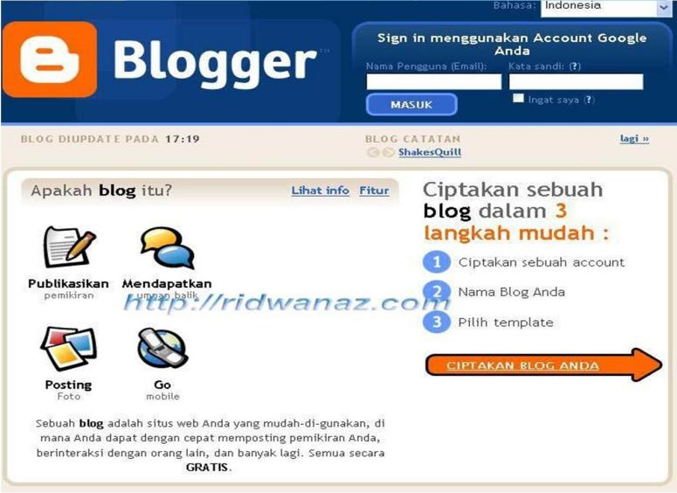

- Tuliskan data-data pada ;
  - Kotak Alamat email masukkan email anda.
  - Kotak Ketik ulang alamat email (ketik lagi email anda tadi
  - Kotak masukkan sebuah password (ketik password, minimal 8 karakter huruf / angka kecil)
  - Kotak ketik Ulang password anda tadi yang sama
  - Masukan Nama Tampilan pada kotak tersedia.
  - Masukan karakter yang tersedia pada kotak verifikasi kata
  - Beri tanda chek Π pada kota penerima persyaratan
  - Klik Lanjut

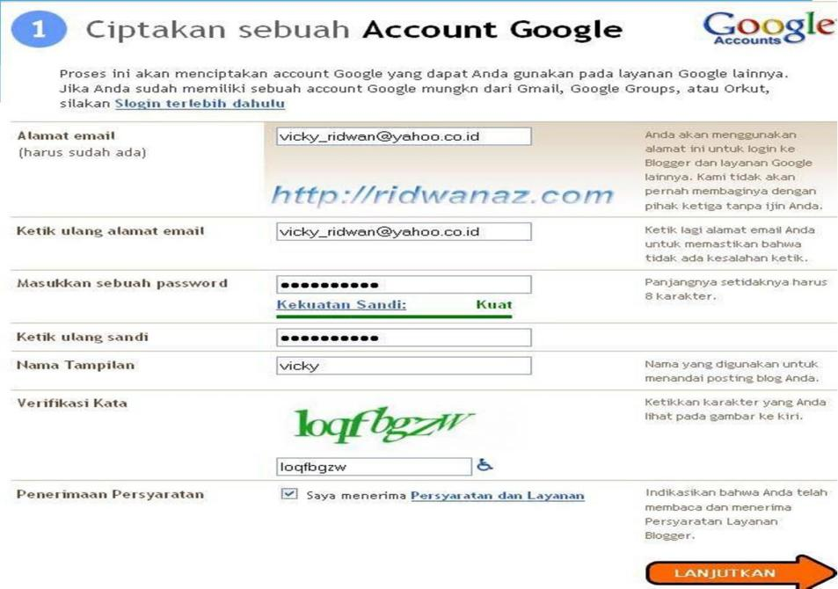

- Setelah proses verifikasi selesai, maka muncul kotak berikut,dan masukkan ;
• Kotak judul tuliskan nama blog anda.
• Kemudian Klik Cek Ketersedian, ini akan muncul nama blog anda, jika muncul klik nama tsb, otomatis masuk ke kotak alamat.
• Selesai klik Lanjutkan
Cek ketersediaan
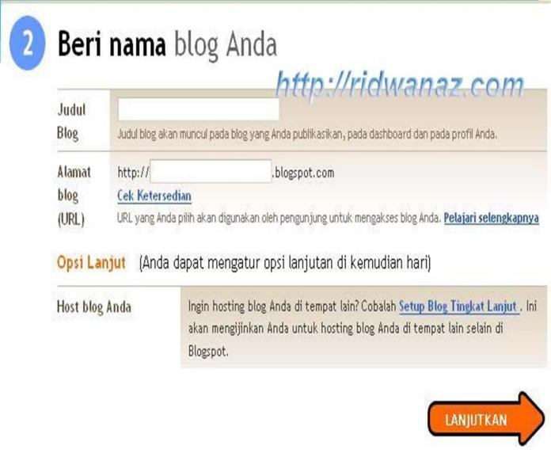
Akan mumcul berbagai pilihan untuk nama blog misalnya saidhaikal-shaikal-haikal09-saidh09-dsd

- Muncul kotak dialog proses pembuatan blog telah selesai – klik lanjut
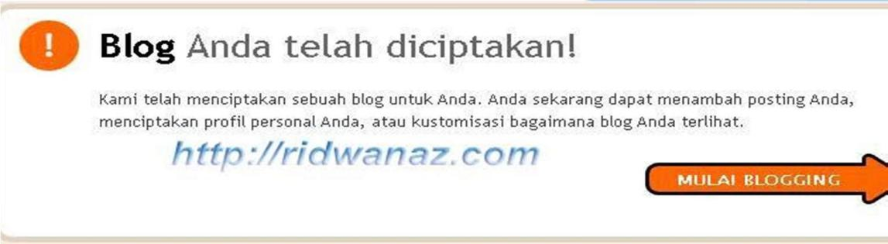
- Muncul kota dialog untuk memilih template, sebelumnya boleh melihat dulu bentuk template dengan cara klik “preview template”
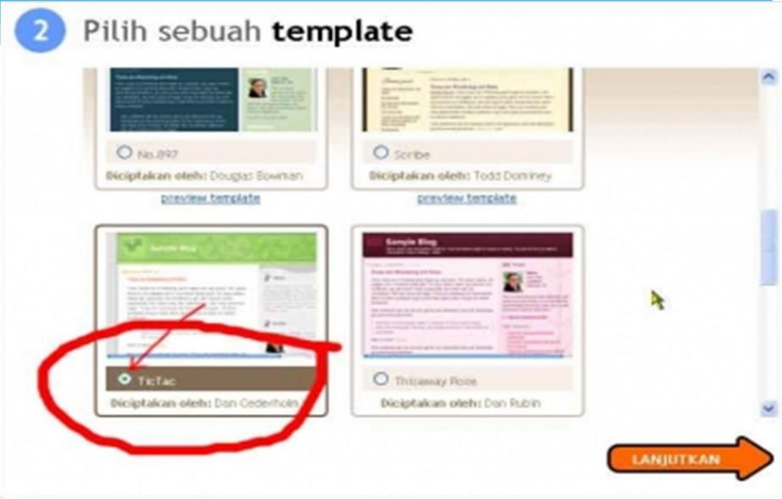
- Jika sudah sesuai dengan selera, klik tanda bulet kemudian tekan ENTER atau klik Lanjut

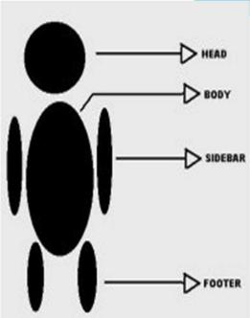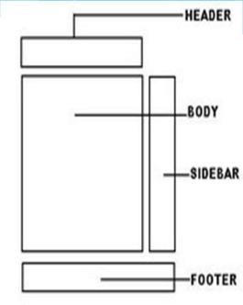

BAB II

MIKROSOF OFFICE EXCEL

- Format cell
- Rumus sederhana
- Absoluth semi Absoluth
- Rumus antar sheet
- Fungsi teks
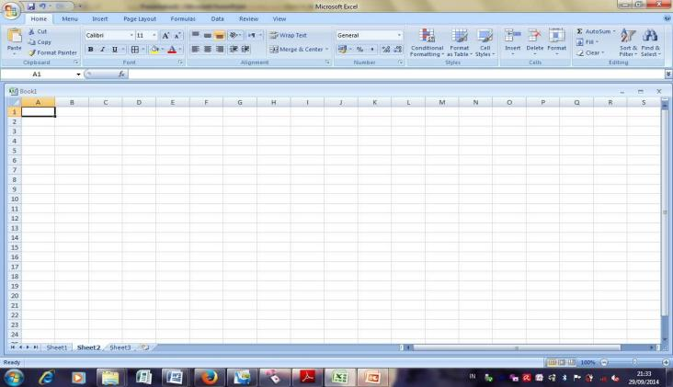

- Lembar kerja microsof excel
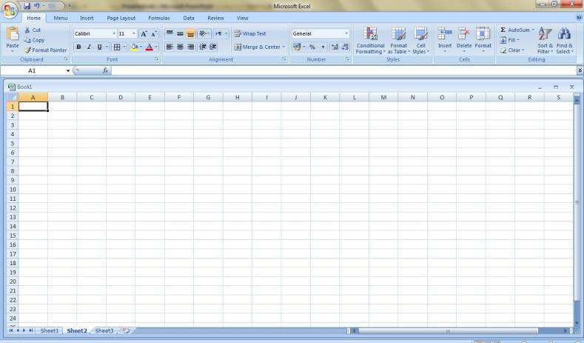

- Silahkan anda ketik seperti contoh dibawah ini …

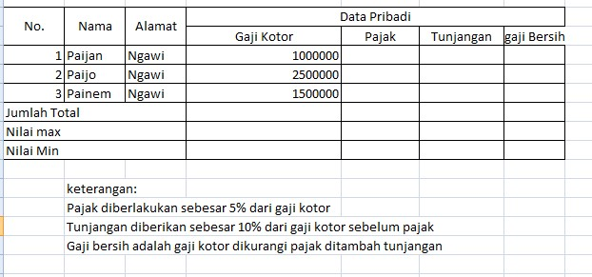

Step 1 baris di
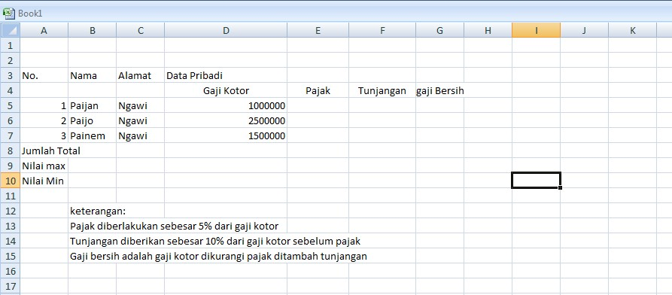
Tulis data tersebut kedalam worksheet sesuai kolom dan baris

Step 2
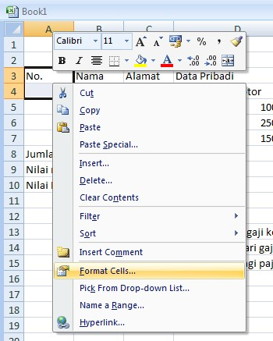
Blok tulisan nomer dan satu barisan di bawah nya lalu klik kanan pilih format cell
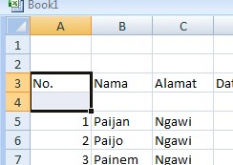

-lalu lihat tabulasi vertical dan horizontal.gantilah dengan pilihan center
-pada teks control pilih merger cell lalu klik OK
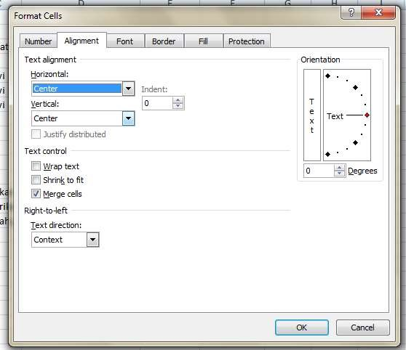

Jadikan seperti ini
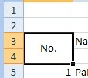

Lakukan hal tersebut pada nama dan Alamat
Shortcut!!
Anda bisa merger cell dan mengatur tata letak baris tanpa masuk kedalam tabulasi fotmar cell caranya ?
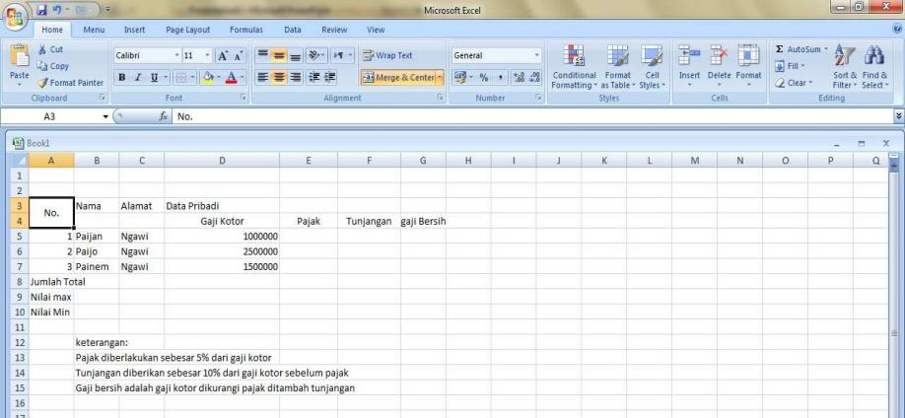

- Membuat border dengan format cell
Blok seluruh colom dan baris yang akan dibuat border- klik kanan pilih format cell- pilih tabulasi border- pilih border mana yang ingin anda gunakan.
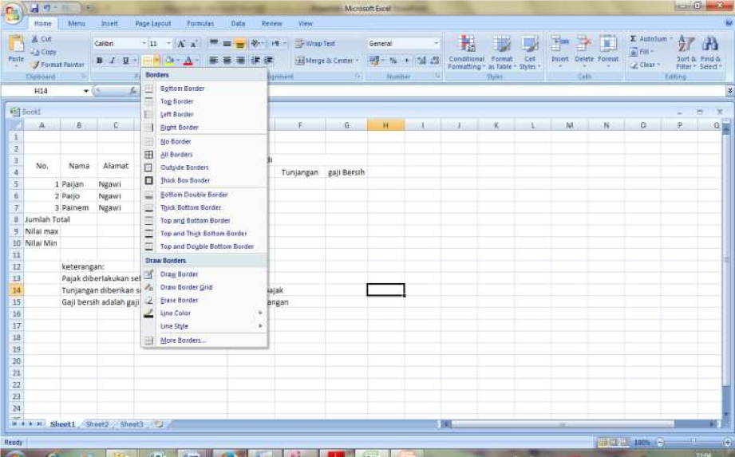

- RUMUS OPERASI EXCEL
1.Penambahan =sum(………)
2.Pengurangan =……-……
3.Perkalian =…..*…..
4.Pembagian =…./….
5.Rata rata =average(… …)
6.Nilai Max =max(…….)
7.Nilai Min =min(……)
Kerjakan soal!!!

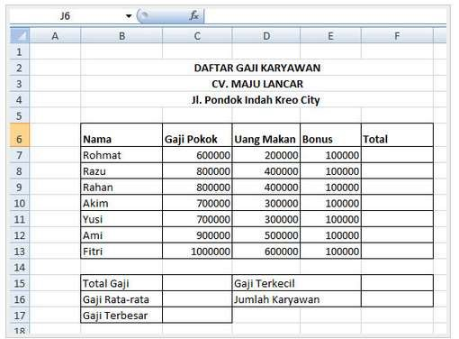

Gunakan fungsi SUM u tuk menghitung total. Setelah mengisi formula di sel F7 copy formula atau drag hingga f13. Bentuk penulisannya =sum(number1,number2,….)

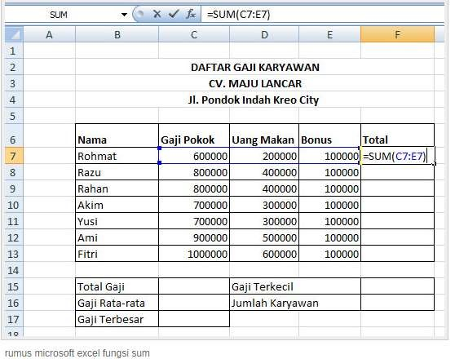

2. Penggunaan fungsi SUM juga untuk total gaji di sel C15

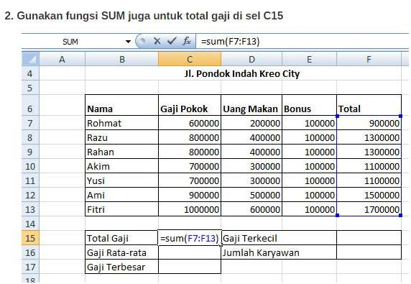

3.Gunakan fungsi Avarege pada sel c16 untuk menghitung gaji rata-rata
Bentuk penulisannya =Avarege(number1,number2,…). Number dapat berupa angka/bilangan, sela tau range yang berisi angka atau nilai logika
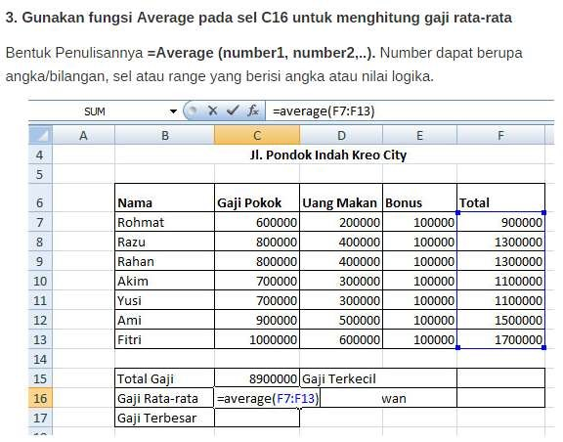
4. Gunakan fungsi MAX pada sel c17 untuk menghitung gaji terbesar
Bentuk penulisannya =MAX(number1,number2,…) Number dapat berupa angka/bilangan,sel range yang berisi angka atau nilai logika.Keterangan ini berlaku untuk fungsi MIN.
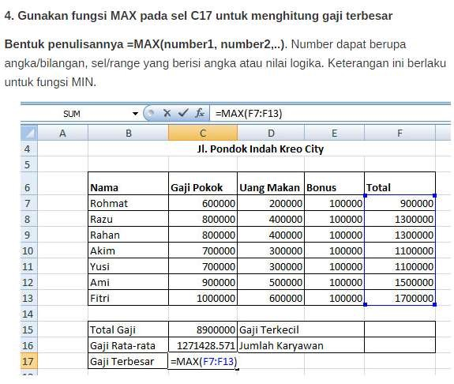
5.Gunakan fungsi MIN untuk menghitung gaji terkecil disel F15
Fungsi MIN digunakan untuk menampilkan nilai atau angka minimun (terkecil) yang terdapat dalam suatu sel/range data. Bentuk penulisannya =MIN(number1,number2,….)
6.Gunakan fungsi COUNTICOUNTA diF16 untuk menghitung jumlah karyawan
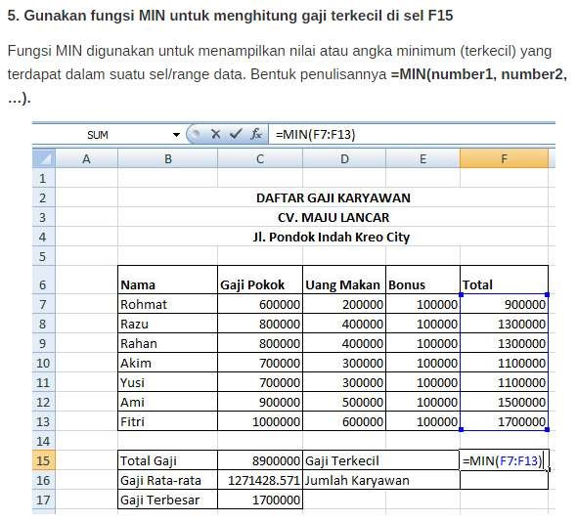
Fungsi COUNT digunakan untuk menghitung jumlah data tipe numerik yang terdapat dalam suatu range data. Bentuk penulisannya =COUNT(value1,value2,…) Value dapat berupa angka/bilangan, sel atau range yang berisi angka/bilangan atau nilai logika. Keterangan ini berlaku untuk fungsi COUNTA.
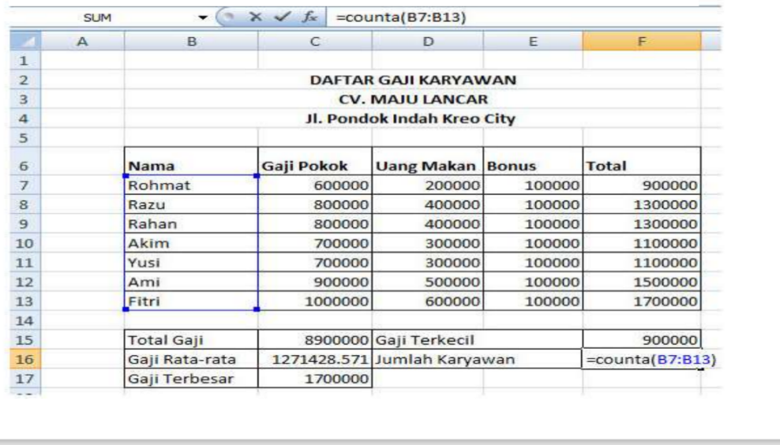

QUIS 1
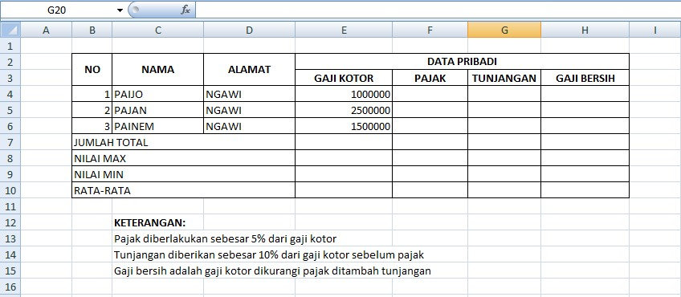
Silahkan kerjakan soal dibawah ini!

QUIS 2
Dari contoh soal diatas, setiap orang mendapatkan tambahan 20.000 sebagai tunjangan karir mereka.
LOGIKA DAN PENGGABUNGAN RUMUS
Mari kita kerjakan contoh soal berikut :
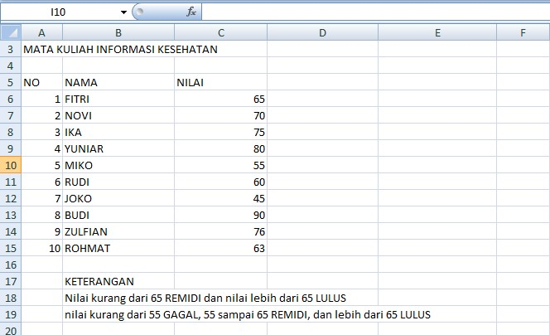

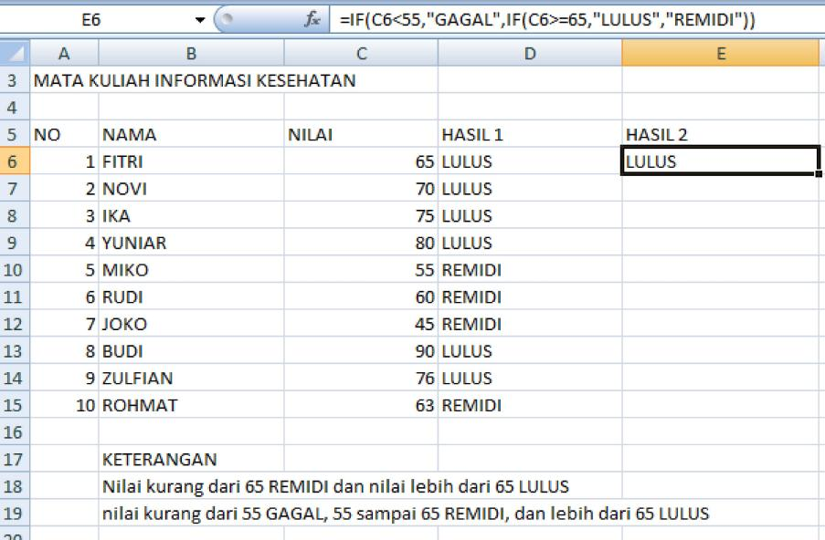

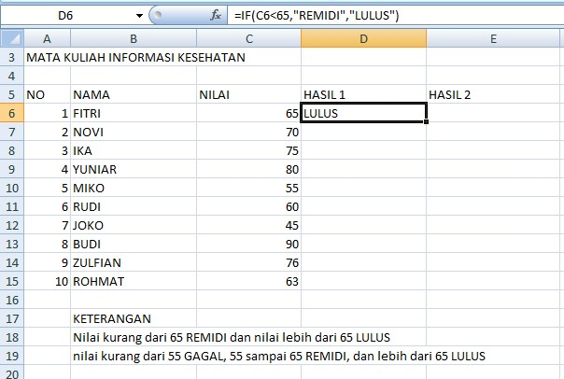

- DATA BASE
MENYORTIR DATA
Data yang telah kita ketikan di dalam tabel dapat kita lakukan pengaturan tata letak sesuai urutan abjat
MEMFILTERDATA
Menampilkan data yang kita butuhkan sesuai hatapan ,dan data yang lain tidak ditampilkan (di sembunyilkan )
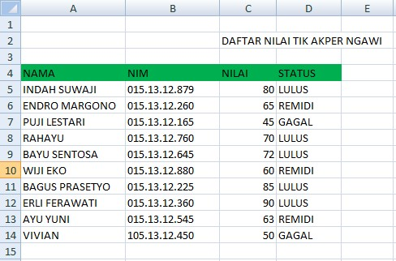
CONTOH DATA…..

Blok record ->data ->sort
Hingga muncul kotak dialog seperti ini
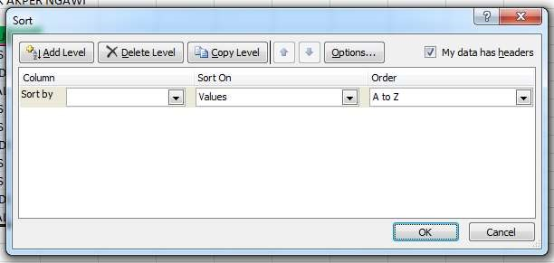

- Memfilter data
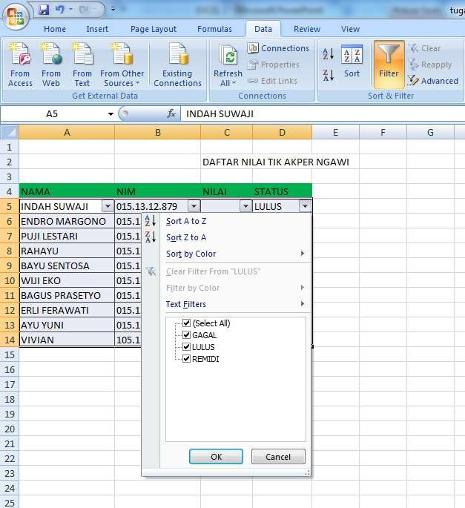
Blok record->data ->filter ->muncul kotak dialog

- Isi data yang akan dibuat grafikdi excel
- Blok data => klik insert
- Pilih bentuk chart yang diinginkan

BAB III

MICROSOFT WORD

- Insert Autoshapes
- Insert Picture
- Insert header & footer
- Insert Equationt
- MEMBUAT DAFTAR ISI DAN HALAMAN KARYA TULIS
Langkah 1
Blog Bag
Bab -> References ->
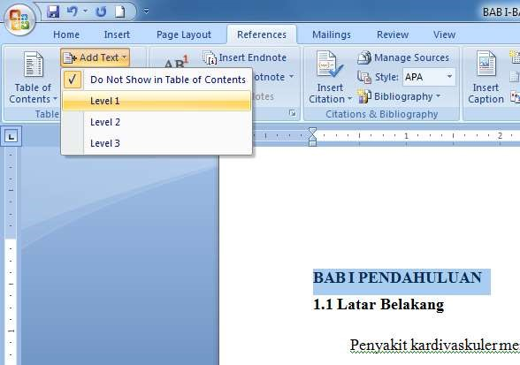
add text -> Level 1

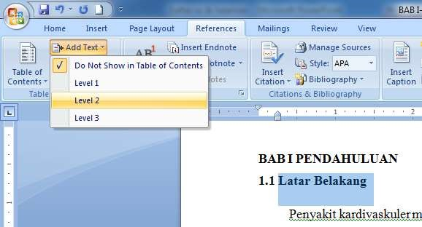

Sub Bab => Level 2
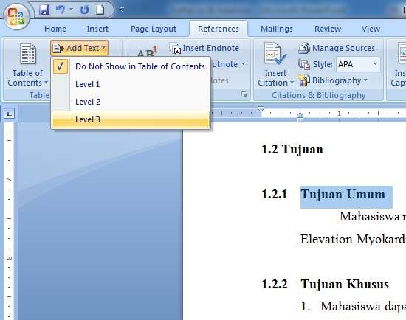

Sub-sub Bab => Level 3
Langkah 2
References => Table of
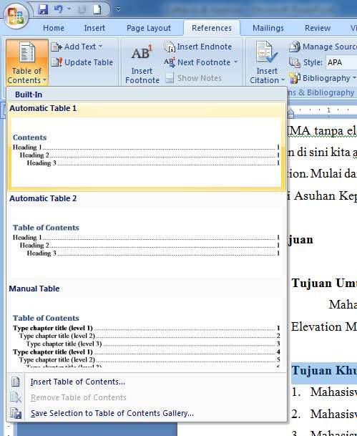
Contents => Automatik table 1

- Penomoran Halaman
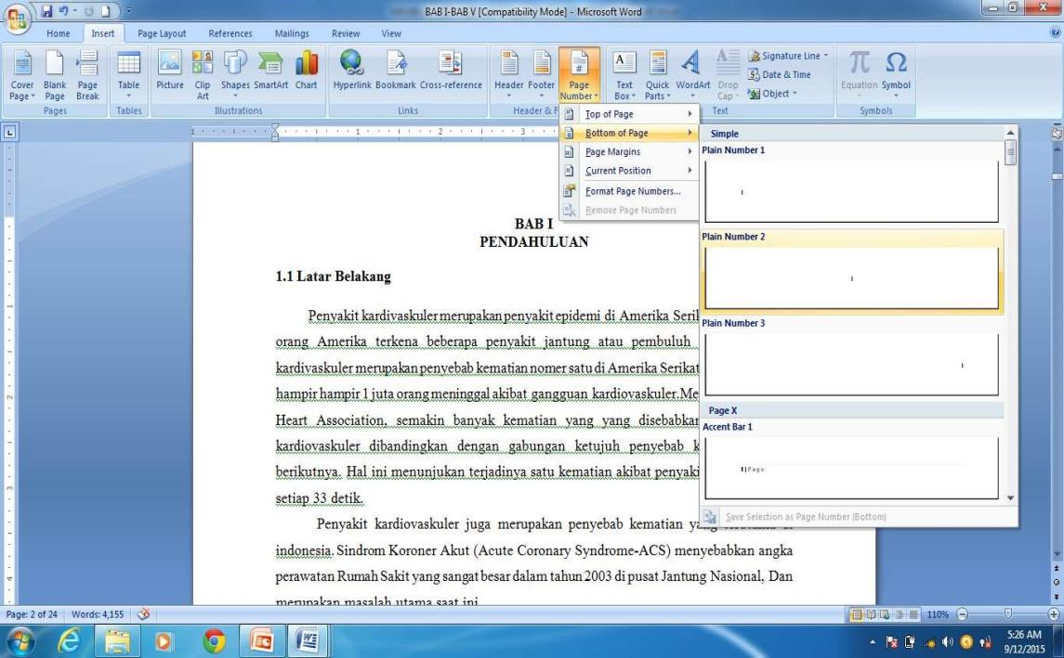

Klik insert=> Page Number=> Pilih Model Halaman yang di inginkan

- Ubah format halaman dengan klik page number => format page numbers=> start at=> OK
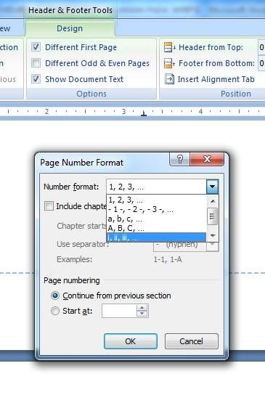

- Untuk membedakan halaman
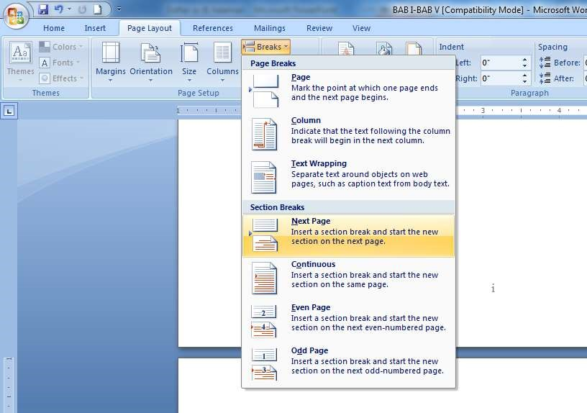
Ubah section 1=> ke sction 2

- Page Layout => Break=> Next Page
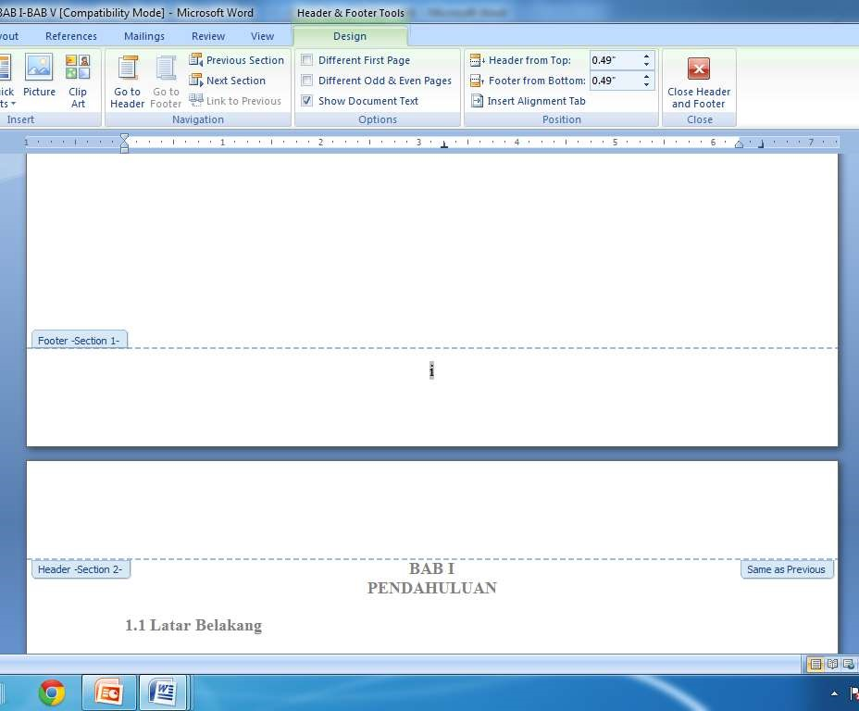
Sehingga tampilan menjadi

- Atur Kembali halaman sesuai yang diinginkan seperti Langkah awal
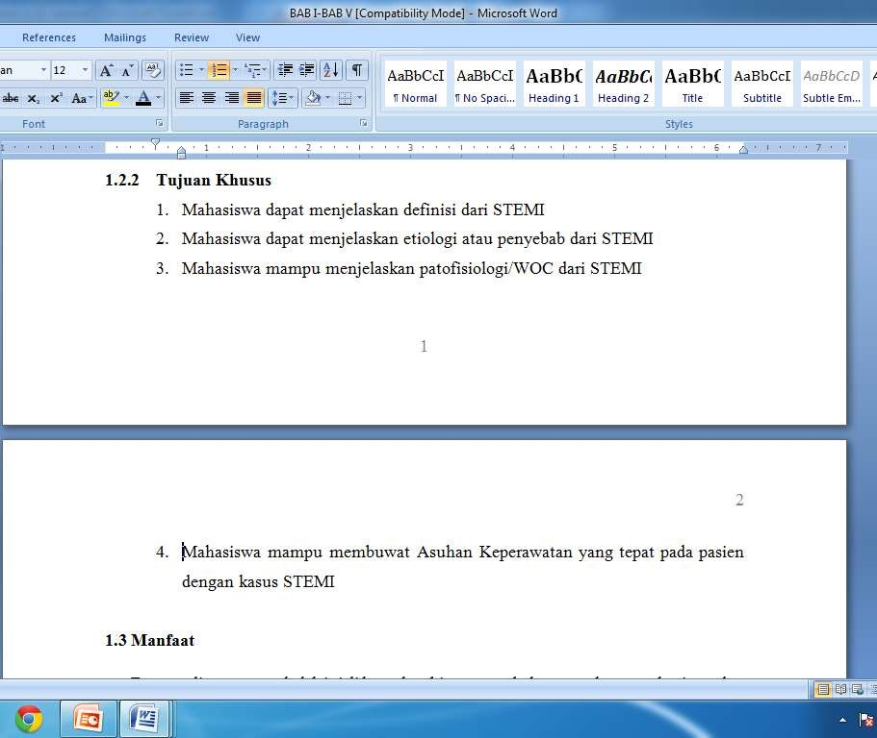

BAB IV

MICROSOFT POWER POINT
- LAYOUT
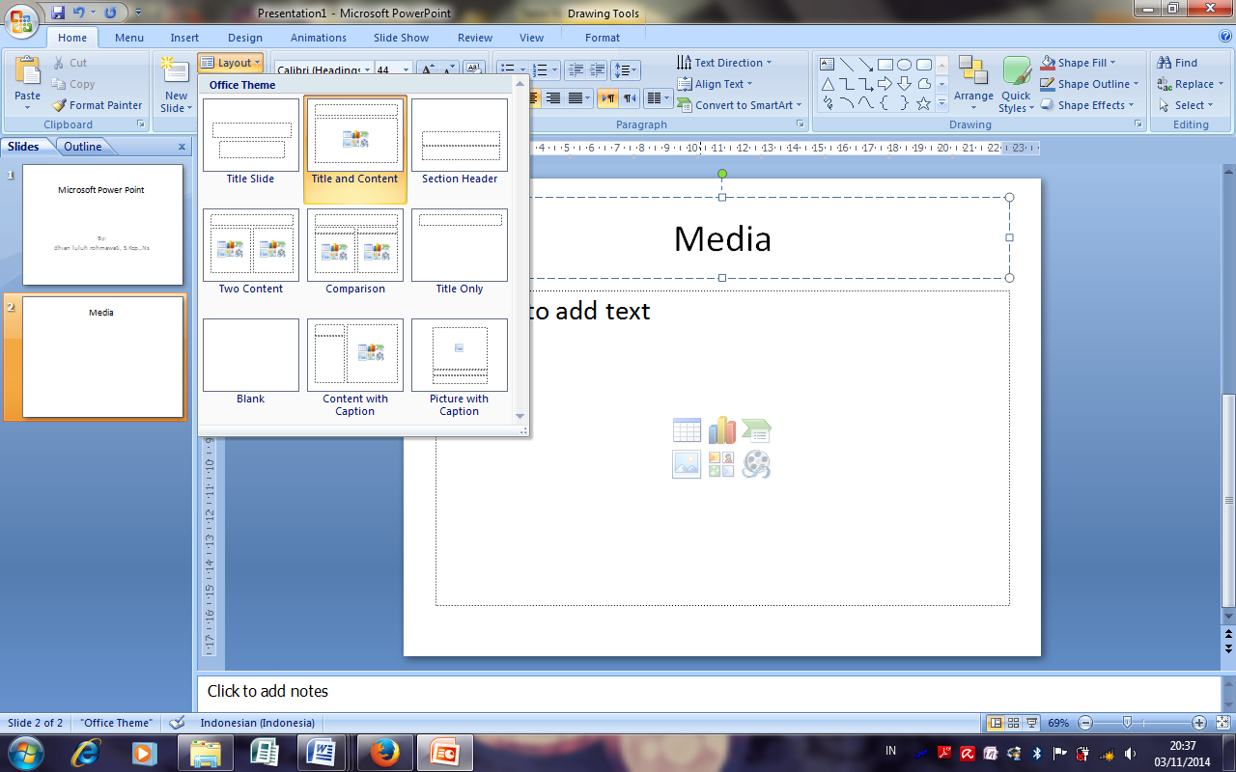
Layout merupakan bentuk tampilan slide, bisa berupa slide judul, daftar isi maupun inti dari slide yang bisa berisi gambar , video, grafik maupun tabel.
Cara Memilih Layout :
- Pilih menu layout di tab menu home
- Pilih sesuai kebutuhan
- Desain
- Desain terdiri dari background, warna background efek dll.
- Keunikan dan menariknya presentasi tergantung seberapa unik desain presentasi yang anda buat!!!
- Cara mendesain background.
Pilih menu tab design – pilih background sesuka anda
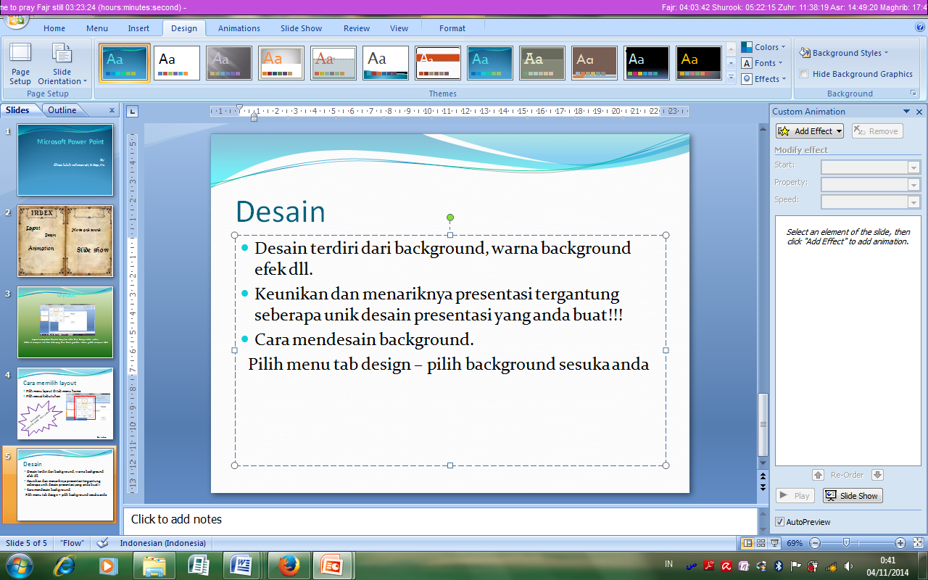

- Animasi
- Animasi digunakan untuk menambah kecantikan suatu presentasi, selain itu juga memberikan waktu kepada penyaji untuk menjelaskan satu persatu sajian tanpa menampilkan semua sajian dalam waktu bersamaan.
- Animasi terdiri dari model transisi slide, transisi teks maupun gambar. Selain itu juga mengatur waktu perpindahan slide yang bisa diatur secara manual maupun otomatis.
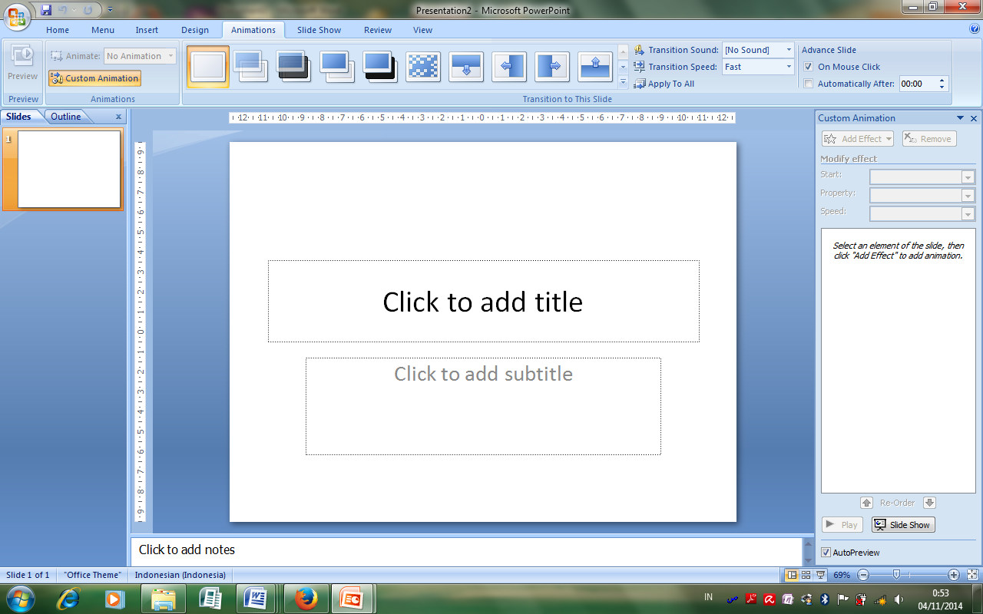

Pilih menu animations – pilih transsition to this slide untuk memilih motif transisi Slide – pilih sound jika ingin memberi efek suara saat perpindahaan slide dan pilih transition speed untuk mengatur kecepatan perpindahan, selain itu Anda bisa mengatur perpindahan slide secara otomatis dengan memilih advance slide.
Apabila anda menginginkan animasi yang lebih mendetail, pilih custom animation
Maka akan muncul kotak kerja di bagian kanan layar
Cara membuat animasi:
Klik objek yang akan dibuat animasi - pilih add effect - Pilih salah satu dari efek yng ada – pilih start untuk Memilih dengan cara bagaimana objek itu muncul – Pilih property untuk memilih dari arah mana objek itu Muncul dan pilih speed untuk mengatur kecepatan. Apabila terjadi kesalahan gunakan tombol remove (samping add effect) untuk menghapus.
- Movie and Sound
Untuk menambahkan movie and sound anda bisa menggunakan menu layout/New Slide, klik ikon movie dan pilih file yang akan di upload.
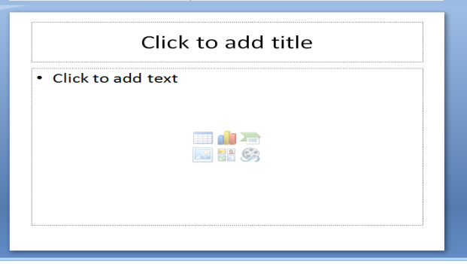
- Tips
- Gunakan file dengan ukuran kecil agar mudah terbaca.
- Sebaiknya menggunakan format video *.avi ; *.wmv atau *.mpeg

- Heberling
Untuk menambahkan hyperlink pada slide Anda, sisipkan bentuk, gambar, atau teks. Setelah objek yang Anda pilih ditempatkan pada slide, sorot teks atau klik pada bentuk atau gambar. Kemudian, buka ikon Tautan di bawah tab Sisipkan.

- Slide show

- Slide show adalah menu yang disediakan oleh vendor untuk menampilkan presentasi yang telah kita buat. Pilih menu slide show untuk membuka, atur tampilan dengan memilih custom slide show jika ingin menampilkan hanya beberapa slide saja. Atau anda bisa menambahkan suara narasi dengan memilih record narration
- Klik view – pilih slide show untuk menampilkan hasil kerja anda.
- Tips Membuat Presentasi
- Buatlah slide anda semenarik mungkin agar menarik perhatian audien
- Usahakan untuk tidak terlalu memberikan efek atau gambar yang kontras atau terlalu berlebih yang justru akan menghalangi orang memahami presentasi anda.
- Gunakan bahasa yang mudah dipahami dan kalimat ringkas.
- Dalam memberikan materi, usahakan materi sudah paham di “luar kepala”, jadi sang presentator tidak harus selalu melihat slidenya untuk menjelaskan maksud materi kepada audien.

BAB V

MEMBUAT MIND MAP

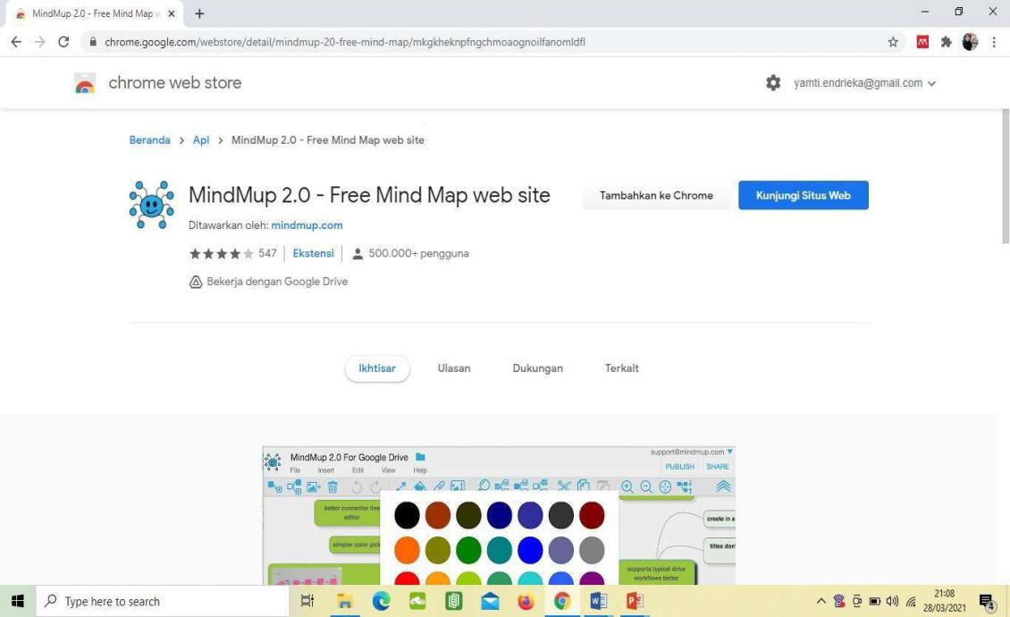
Cara mendownload mind map:

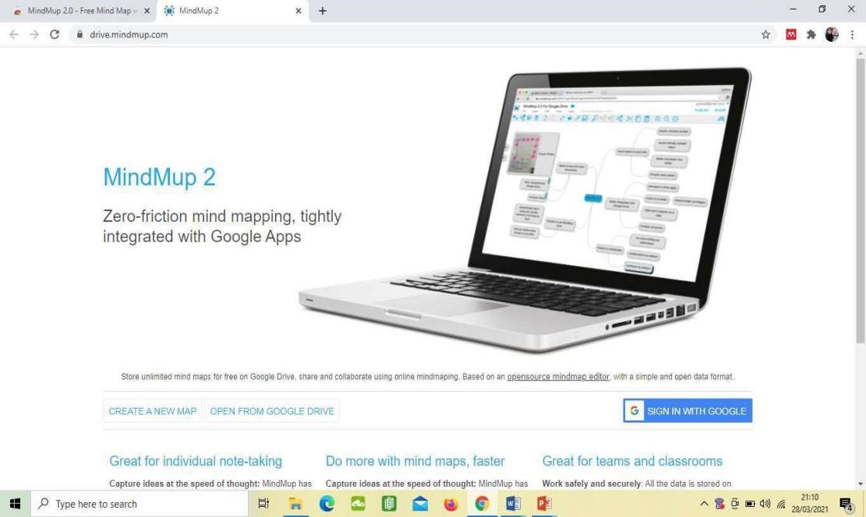

- Produk

Tambahkan topik
Setelah login, Anda dapat membuat peta pikiran Anda sendiri. Menambahkan topik adalah langkah dasar.
Membuat baru
1Memilih Baru dari panel kiri dan Anda dapat memilih template yang Anda inginkan, termasuk Peta Pikiran umum, Peta Bagan Organisasi, Peta Pohon. Fishbone, Flowchart, dll.
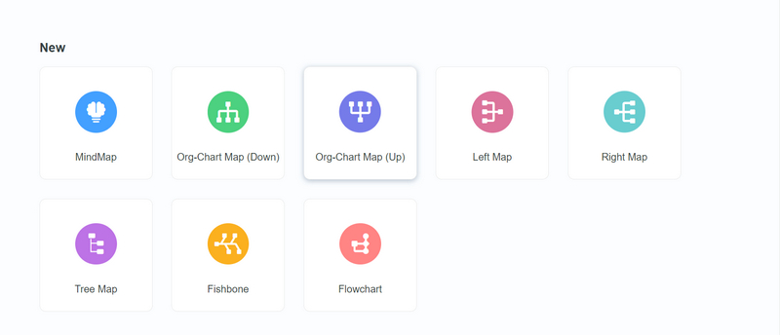
2Dalam Tema yang Direkomendasikan, Anda dapat memilih yang favorit dan mendapatkan pola yang sama persis. Kemudian Anda dapat menyesuaikan konten dan struktur sesuai kebutuhan.
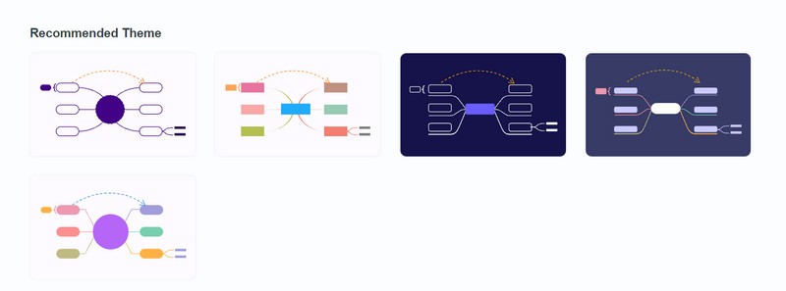
Sisipkan topik
1Untuk menambahkan topik saudara, Anda dapat dengan mudah menekan memasuki pada keyboard Anda. Atau Anda dapat mengklik kanan mouse Anda dan memilih Tambahkan Topik dari daftar yang muncul. Selain itu, Anda dapat mengklik Tema dari bilah alat atas.
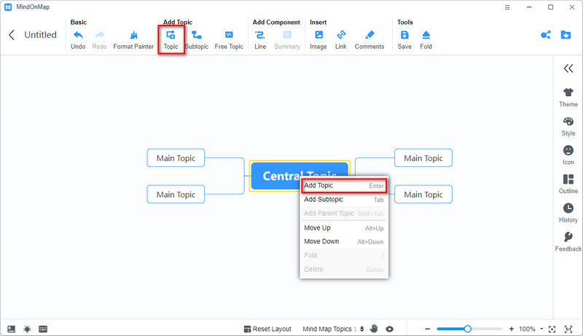
2Untuk menambahkan subtopik, cukup ikuti prosedur serupa yang disertakan di bagian topik saudara. Klik kanan dan pilih Tambahkan Subtopik. Atau klik Subtopik dari bilah alat atas.
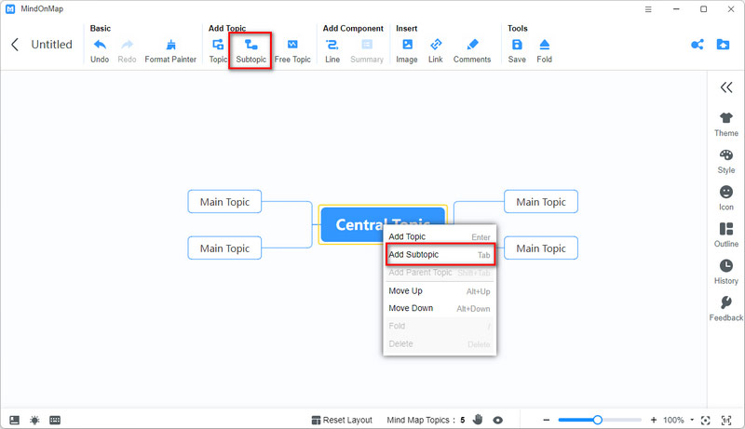
Sunting topik
Setelah menyelesaikan struktur utama, Anda dapat melanjutkan mengeditnya dengan fitur-fitur yang disediakan MindOnMap.
Garis
Pilih salah satu topik yang ingin Anda tambahkan garis relasinya. Lalu klik Garis dari bilah alat. Arahkan ke topik yang berkaitan dengan topik yang dipilih sebelumnya. Selain itu, Anda dapat menyesuaikan bentuknya dengan menyeretnya.
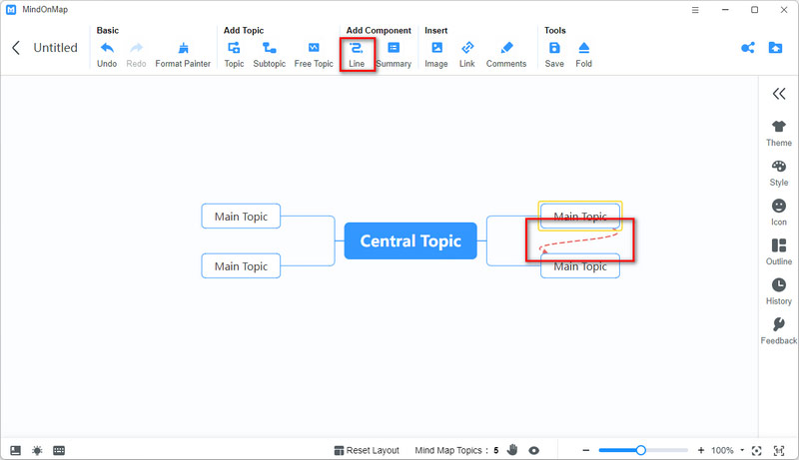
Ringkasan
Klik Ringkasan dari bilah alat atas dan Anda dapat meringkas bagian yang Anda pilih untuk membuatnya lebih jelas.
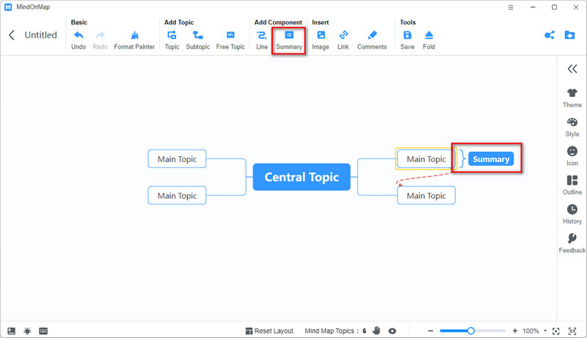
Gambar
Pilih topik di mana Anda ingin menyisipkan gambar. Klik Gambar dari bilah alat atas dan pilih Sisipkan gambar. Kemudian Pilih folder tempat gambar yang diinginkan disimpan. Setelah semua langkah, klik Oke dan Anda akan melihat gambar di topik.
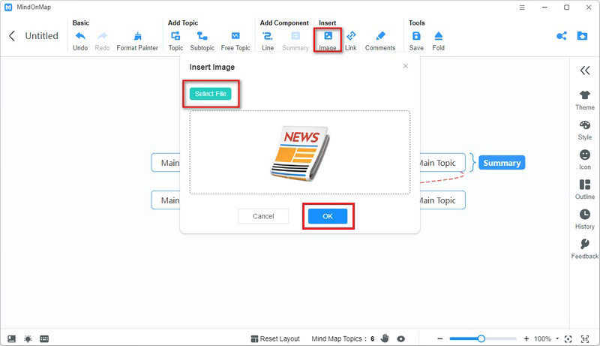
Tautan
Sangat mirip dengan penyisipan gambar, penyisipan tautan mudah ditangani. Klik Tautan di sebelah Gambar dan pilih Sisipkan tautan. Kemudian selesaikan Tautan URL dan yang sesuai Teks.
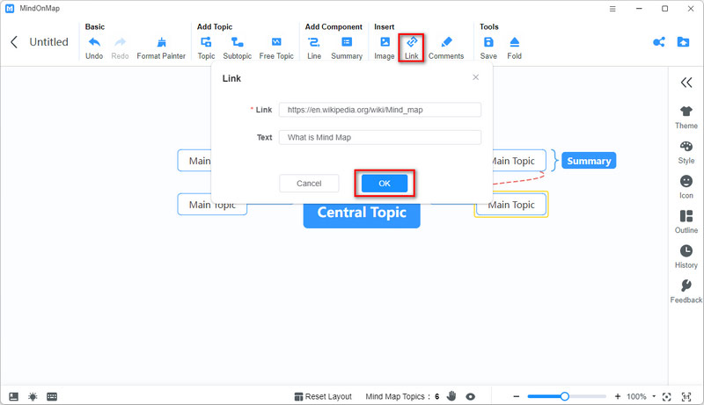
Komentar
Memilih Komentar dari bilah alat dan klik Tambahkan komentar. Ketik komentar Anda dan klik Oke. Kemudian Anda akan melihat bentuk teks di topik. Saat Anda menavigasi ke bentuknya, Anda dapat melihat komentar lengkapnya.
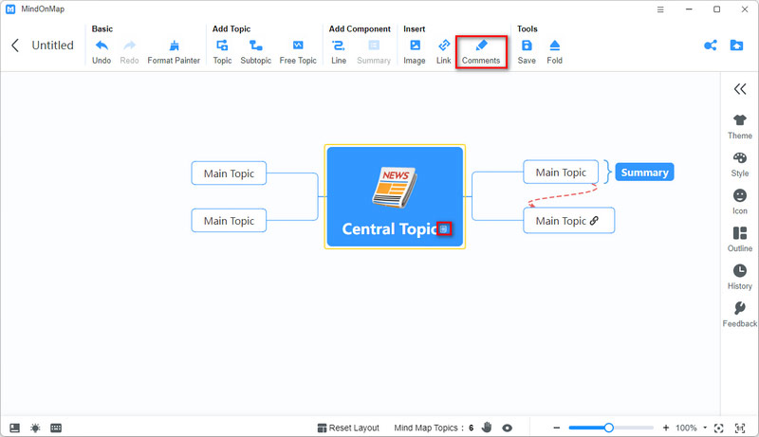
ikon
Opsi Ikon ada di sebelah kanan. Berikut adalah ikon menarik dan praktis seperti Prioritas, Kemajuan, Bendera, dan Simbol. Anda dapat memilih satu atau lebih sesuai dengan kebutuhan Anda. Terlebih lagi, lebih banyak ikon akan segera hadir.
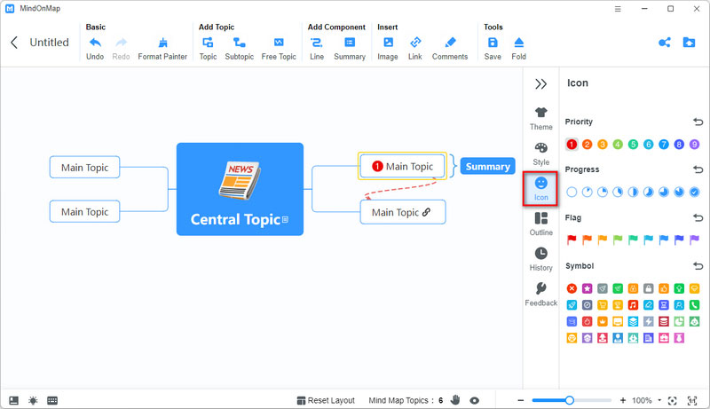
Ubah gaya
Tema
1Di bilah alat kanan, pilih Tema dan Anda akan melihat beberapa tema untuk pilihan Anda. Pilih salah satu favorit Anda dan pemberitahuan akan muncul. Sekali klik Oke, yang sekarang akan ditimpa.
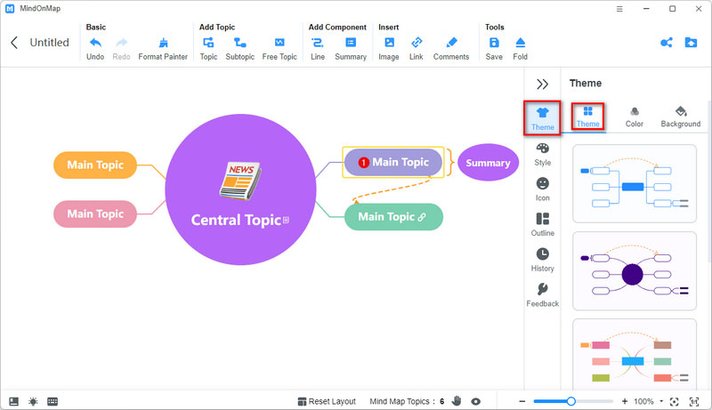
Jika Anda ingin mengubah warna topik secara terpisah, navigasikan ke Warna. Di sini Anda dapat memilih Warna tunggal atau Multiwarna.
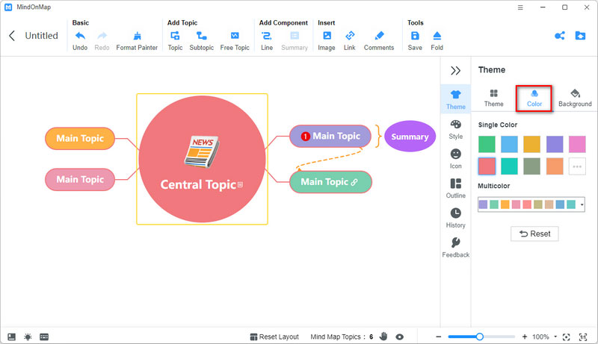
3Selain itu, Anda juga dapat mengubah latar belakang. Memilih Latar belakang dibawah Tema. Anda dapat memilih Warna saja atau Grid.
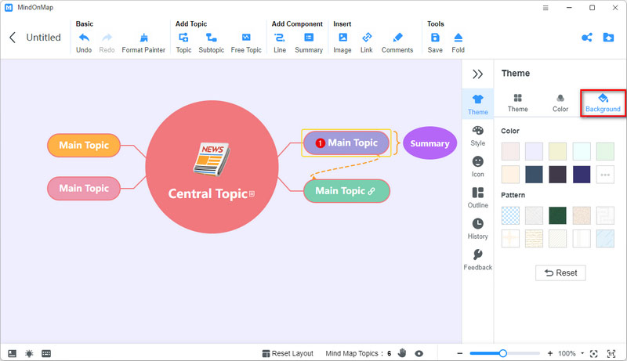
Gaya
Arahkan ke opsi Gaya. Di sini Anda dapat mengedit Tema dan Struktur.
1Di bawah Tema pilihan, Anda dapat mengubah warna, Gaya Bentuk, Warna Garis, dll. dari topik yang dipilih. Jika Anda ingin mengubah subtopik tersebut, pilih opsi di bawah Cabang. Itu jenis huruf juga tersedia untuk perubahan.
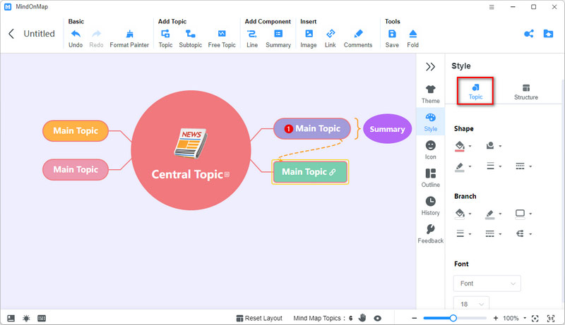
2Selama pengeditan peta pikiran, Anda masih dapat mengubah cara koneksi. Pilih saja template yang sesuai.
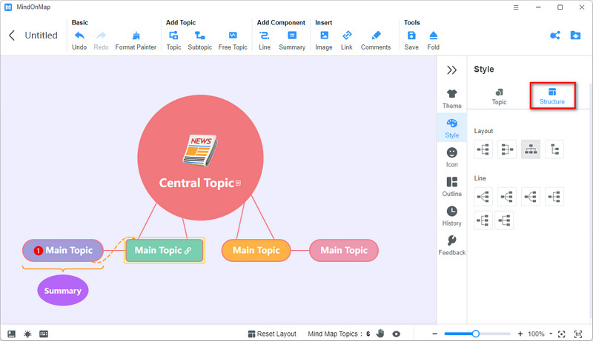
Bagikan & Ekspor
1Setelah semua pengeditan selesai, Anda dapat mengklik Membagikan di pojok kanan atas. Centang kotak Kata sandi dan Anda dapat mengubahnya sendiri. Itu Sah tanggal juga pada keputusan Anda. Lalu klik Salin Tautan dan Kata Sandi dan bagikan tautannya dengan orang lain.
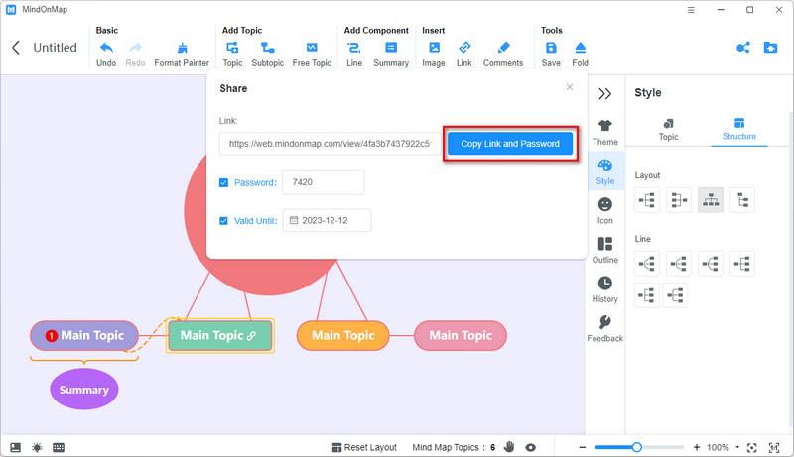
Anda dapat melihat file yang dibagikan di Bagikan Saya. Pilih Batalkan berbagi dan orang lain tidak akan mengakses peta pikiran Anda melalui tautan sebelumnya.
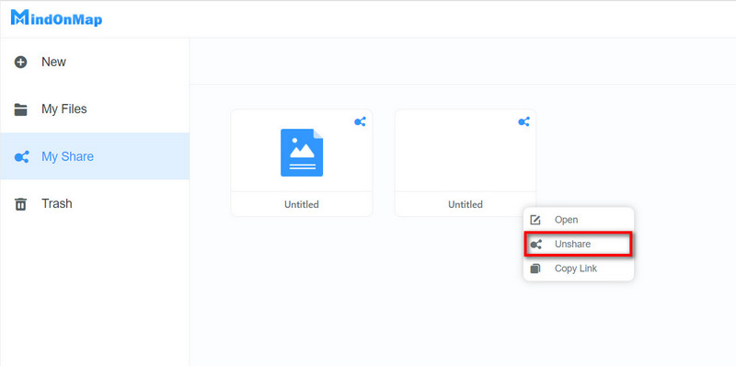
2Fitur ekspor sangat kuat. Anda dapat mengekspor peta pikiran yang sudah jadi sebagai JPG, PNG, Word, PDF, dll. dengan kualitas tinggi.
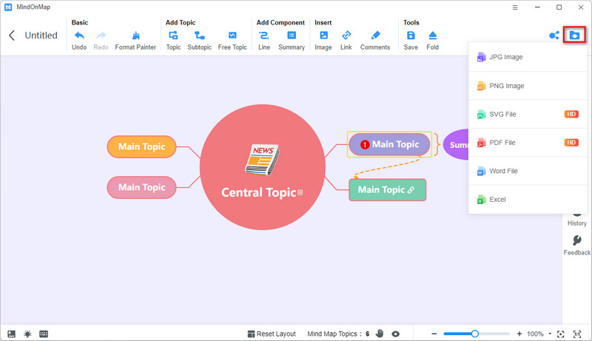
Yang lain
Garis besar
Di bagian alat yang tepat, Anda dapat melihat Garis besar struktur peta pikiran Anda.
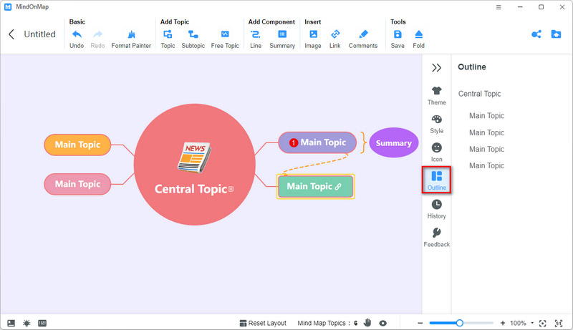
Sejarah
Navigasi ke Sejarah di bawah Garis Besar, Anda akan melihat Versi Riwayat pengeditan Anda. Anda dapat memulihkannya dengan mudah.
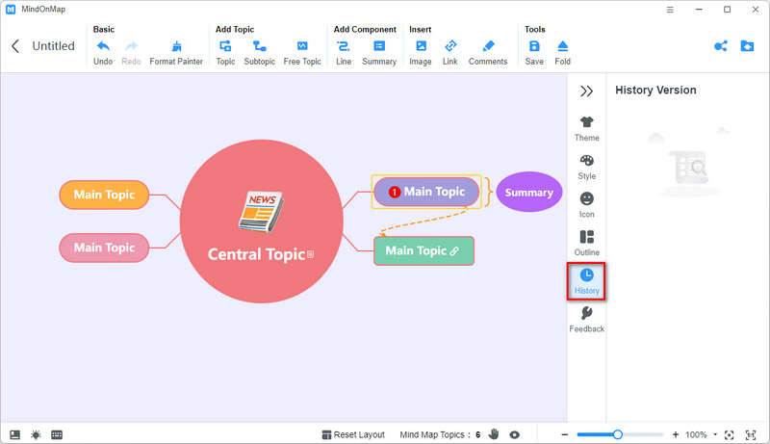
Tombol pintas
Di pojok kiri bawah, dengan mengklik Tombol pintas tombol, Anda dapat mengetahui semua tombol pintas yang berguna, yang akan menghemat banyak masalah.
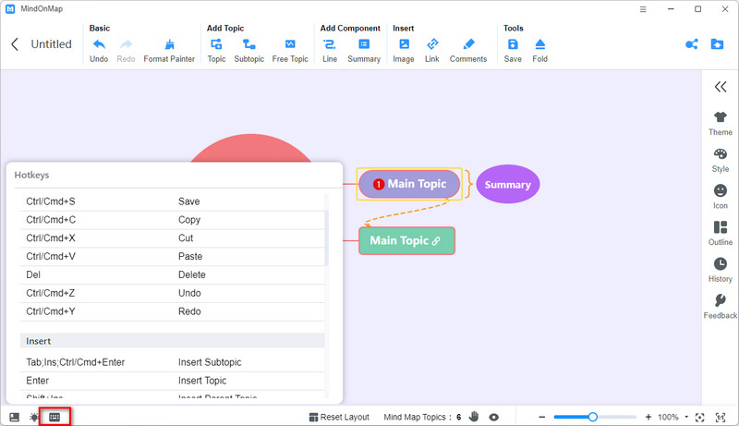
Cara Menggunakan Fungsi Flowchart
Jika Anda ingin membuat peta pikiran atau diagram yang lebih profesional, Anda dapat menggunakan fungsi Flowchart dengan mengklik tombol Flow chart tombol.
Tambahkan bentuk
1Setelah memasuki Flow chart fungsi, Anda dapat membuka panel kiri dan memilih bentuk yang perlu Anda tambahkan ke kanvas dengan menyeret dan melepaskan bentuk.
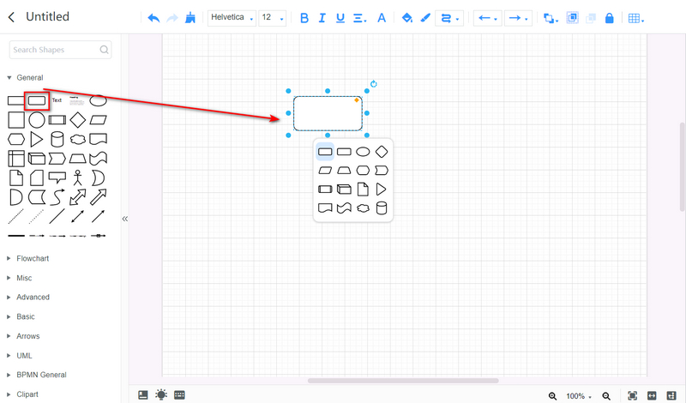
2Jika Anda perlu menambahkan lebih banyak bentuk dan membuat koneksi antar bentuk, Anda dapat menggunakan mouse untuk memilih bentuk yang ada dan memindahkan mouse keluar dari bentuk hingga ada tanda tambah di sekitar kursor Anda. Kemudian Anda dapat mengklik tanda tambah dan memilih bentuk yang ingin Anda tambahkan.
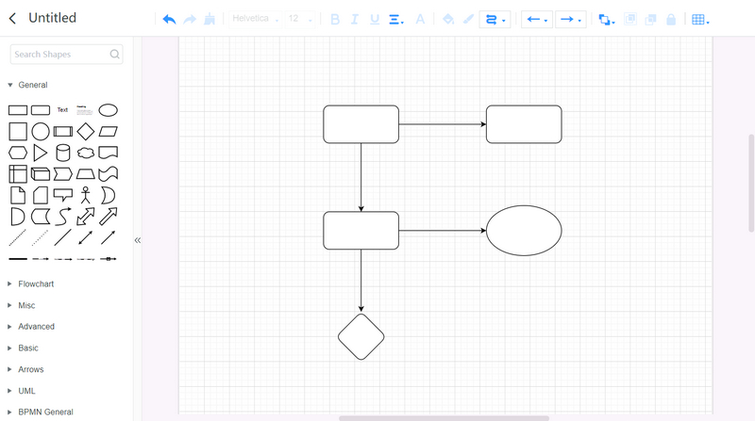
Mengedit bentuk
Setelah menambahkan bentuk, Anda dapat memasukkan teks dengan mengklik dua kali bentuk. Selanjutnya, Anda dapat memilih alat di bilah atas untuk mengubah font teks, warna, ukuran, dan cara perataan. Anda juga dapat membuat teks tebal dan miring. Untuk melakukan lebih banyak pengeditan pada teks Anda, seperti mengubah posisi dan opasitas teks, dll., Anda dapat membuka Gaya > Teks.
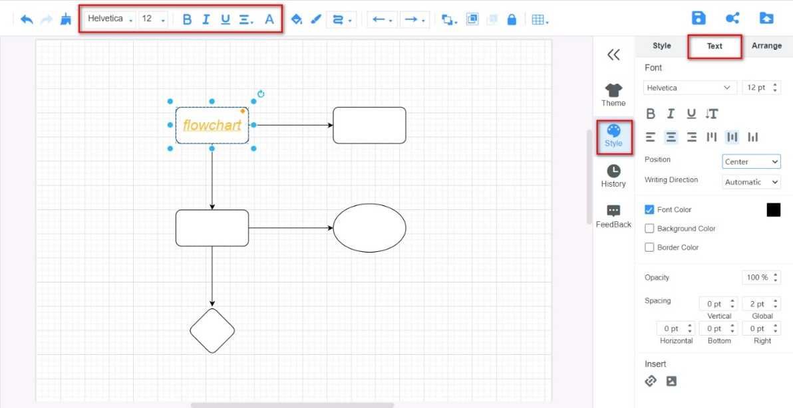
Jika Anda ingin membuat peta pikiran atau diagram alur Anda lebih berwarna, Anda bisa mengisi warna ke dalam bentuk. Untuk melakukan itu, silakan pilih bentuk yang ingin Anda edit, klik Isi Warna ikon di bilah atas, pilih warna, dan klik Berlaku tombol.
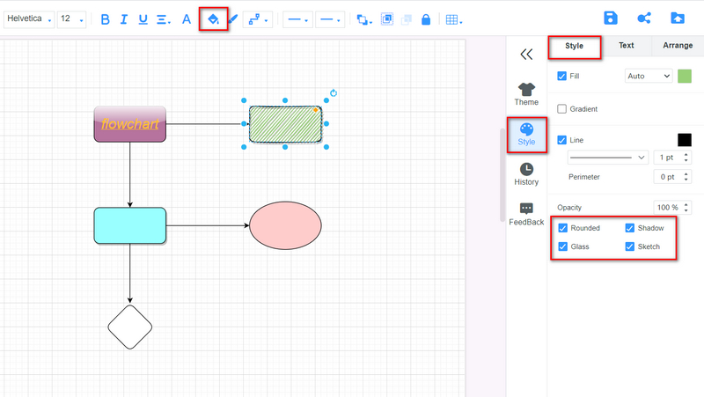
Untuk mengubah opacity bentuk Anda, pergi ke Gaya panel dan pilih Gaya pilihan. Anda dapat menambahkan lebih banyak efek ke bentuk Anda, termasuk Bulat, Bayangan, Kaca, dan Sketsa.
Sunting baris
Anda dapat mengubah waypoint garis dengan mengklik Titik arah ikon. Untuk mengubah bentuk titik awal garis, Anda dapat mengklik Garis Mulai ikon. Jika ingin mengubah bentuk titik akhir garis, silahkan klik Garis Akhir ikon.

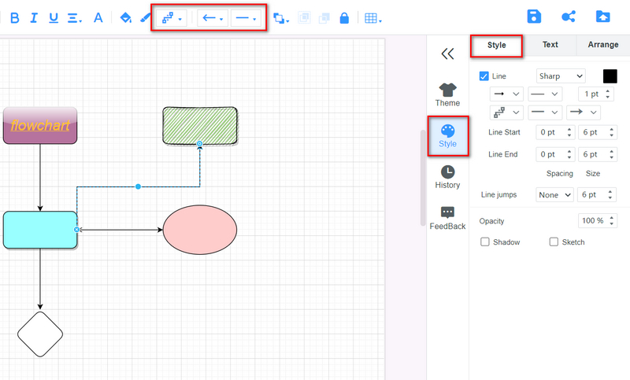
Untuk mengubah warna garis, efek, dll., Anda dapat memilih garis dan pergi ke Gaya panel.
Ubah tema
Jika Anda tidak memiliki cukup waktu untuk mengedit bentuk dan garis satu per satu, Anda dapat langsung menuju ke Tema panel dan pilih yang diinginkan.
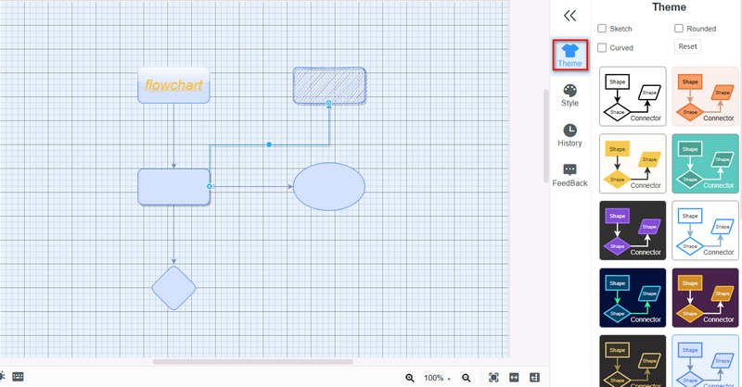

BAB VI

PERSIAPAN INSTALL MENDELEY

- Unduh mendeley installer file dari https://www.mendeley.com/downloads
- Klik dua kali ikon mendeley desktop di jendela unduhan browser. Dan ikuti petunjuk layar
- Buka mendeley desktop melalui start all program mendeley atau klik ganda pd shortcut yg ada di layar desktop
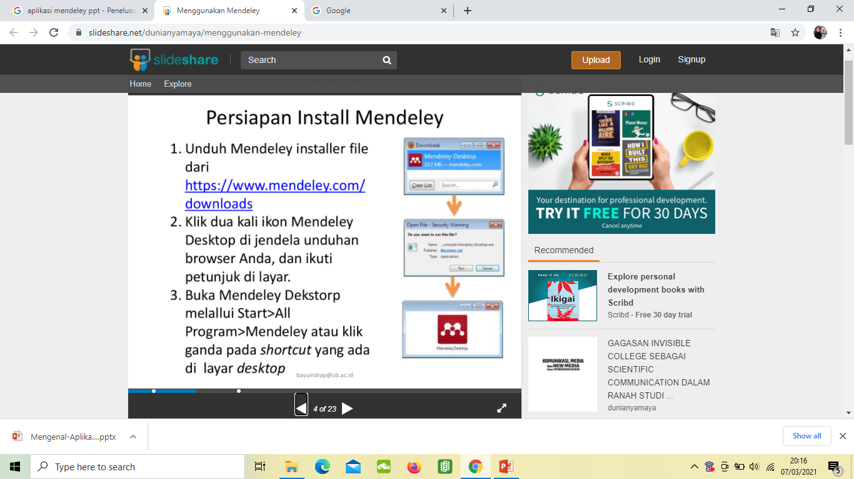
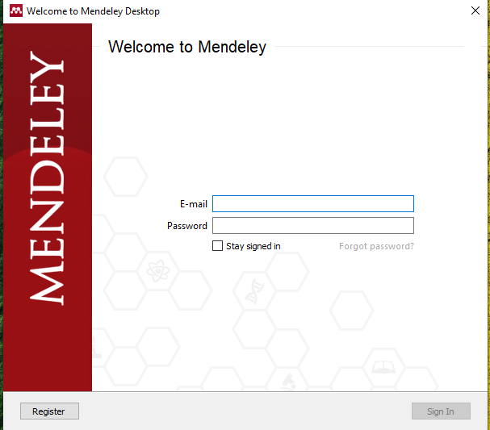aktifkan mendeley pada word
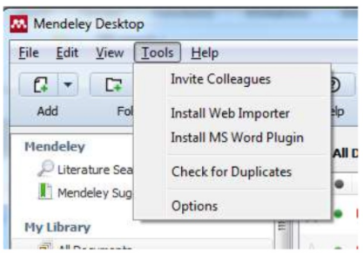
sehingga tampilan menjadi
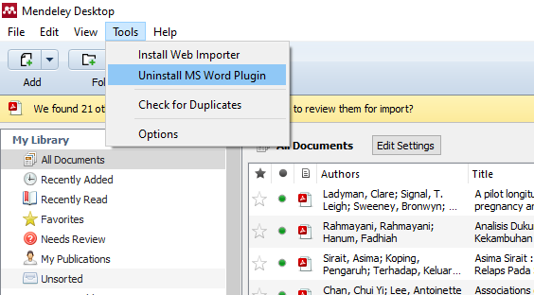
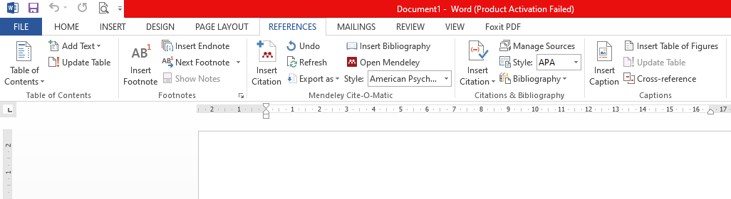
Maka tampilan pada word menu references

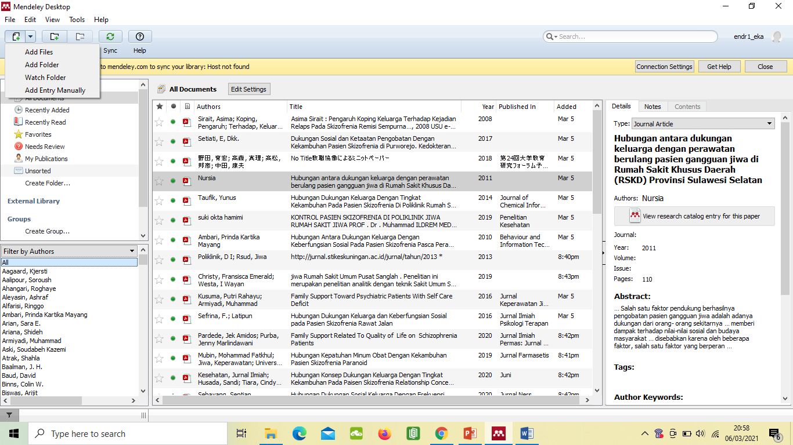
pada menu add file kita dapat menambahkan artikel yg sdh kita download dan simpan untuk dipindahkan pada dokumen mendeley

SITASI ARTIKEL dg Mendeley
Letakkan kursor pada artikel yg akan disitasi klik insert citation maka akan muncul kotak dialog seperti berikut
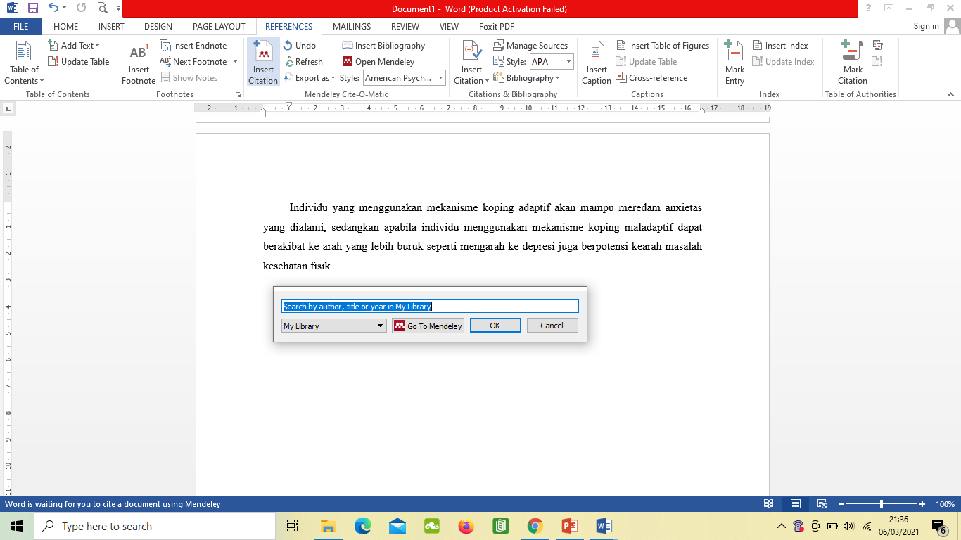

Jika kita klik go to mendeley maka akan muncul dokumen Mendeley Selanjutnya pilih artikel yang disitasi klik cite
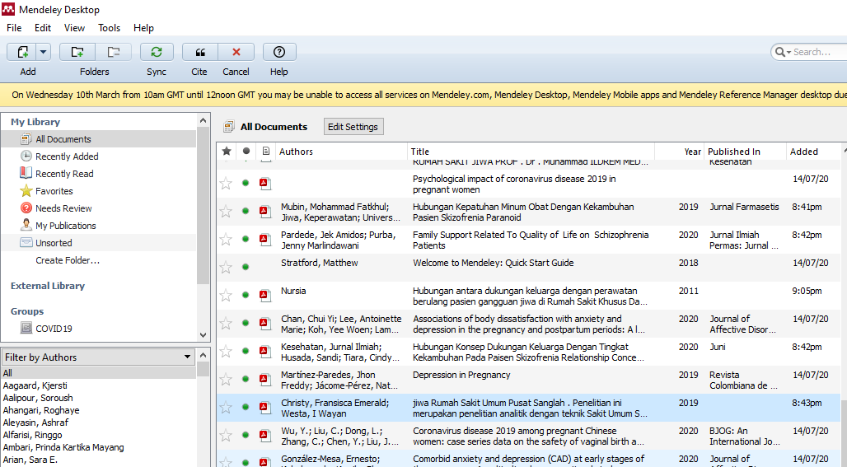
Secara otomatis tampilan hasil sitasi yg dipilih pada word akan muncul
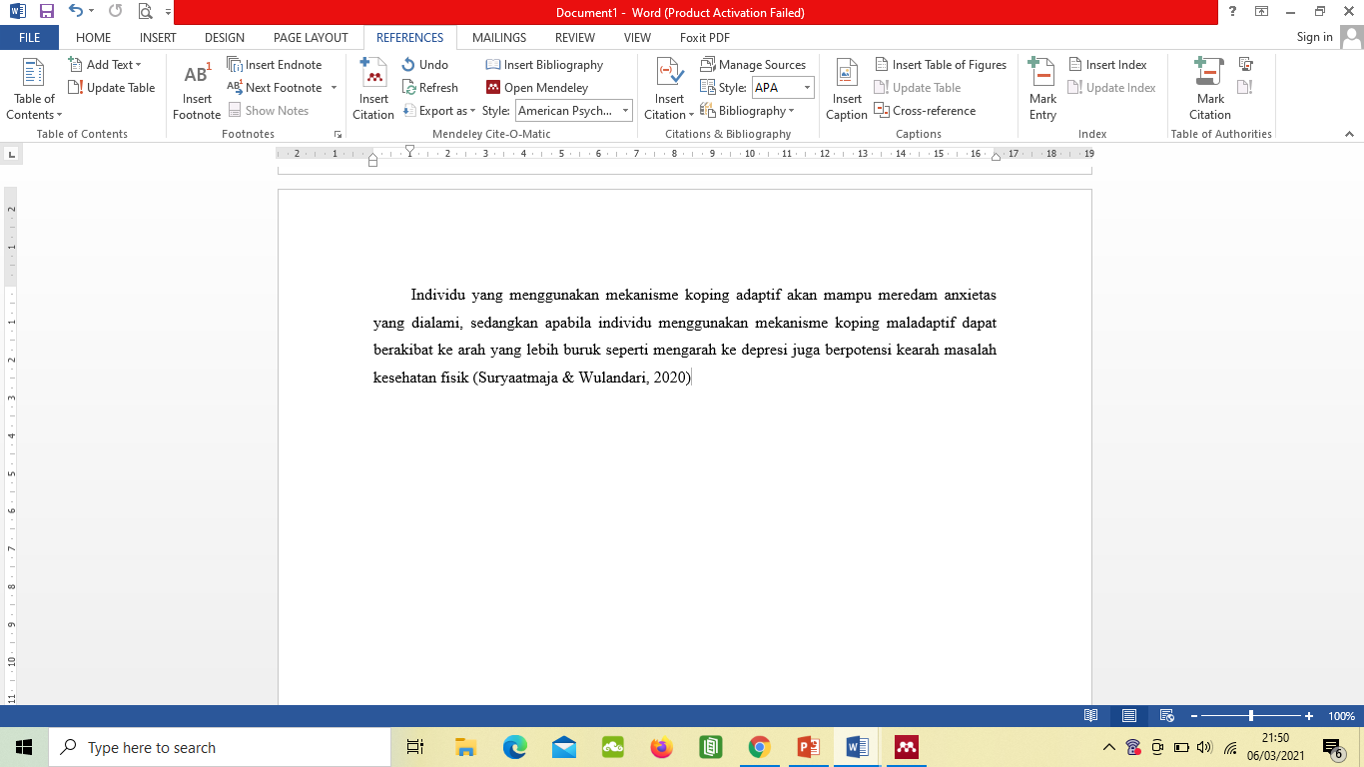

MEMBUAT DAFTAR PUSTAKA OTOMATIS dg Mendeley
References insert bibliografi
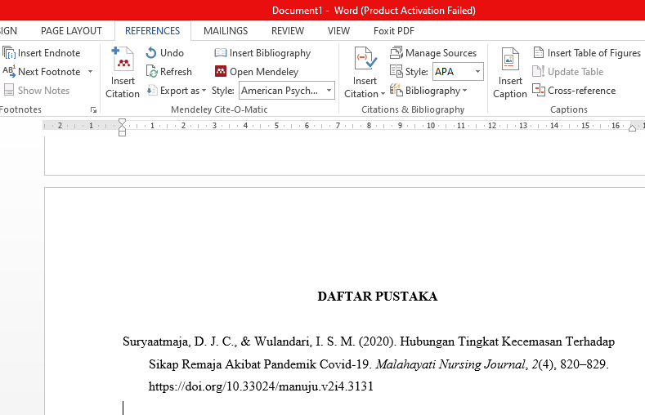

Add entry manually
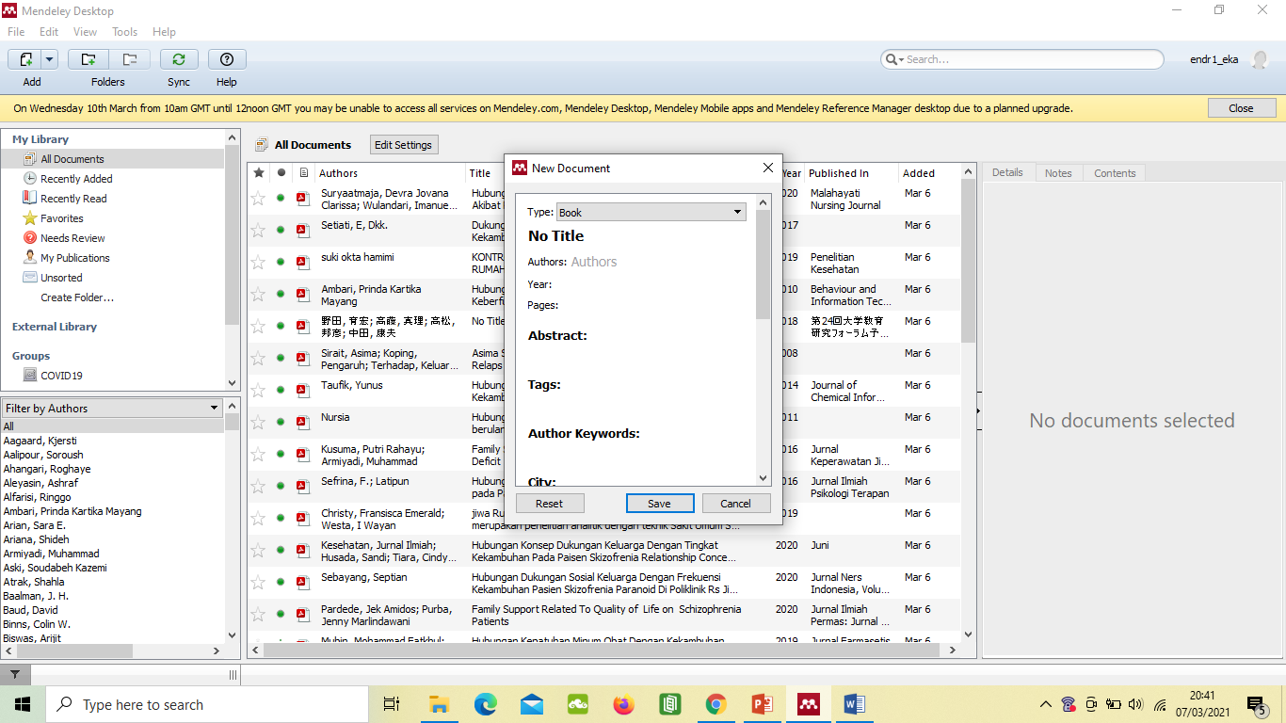

Mengelola dokumen
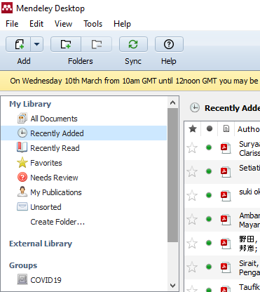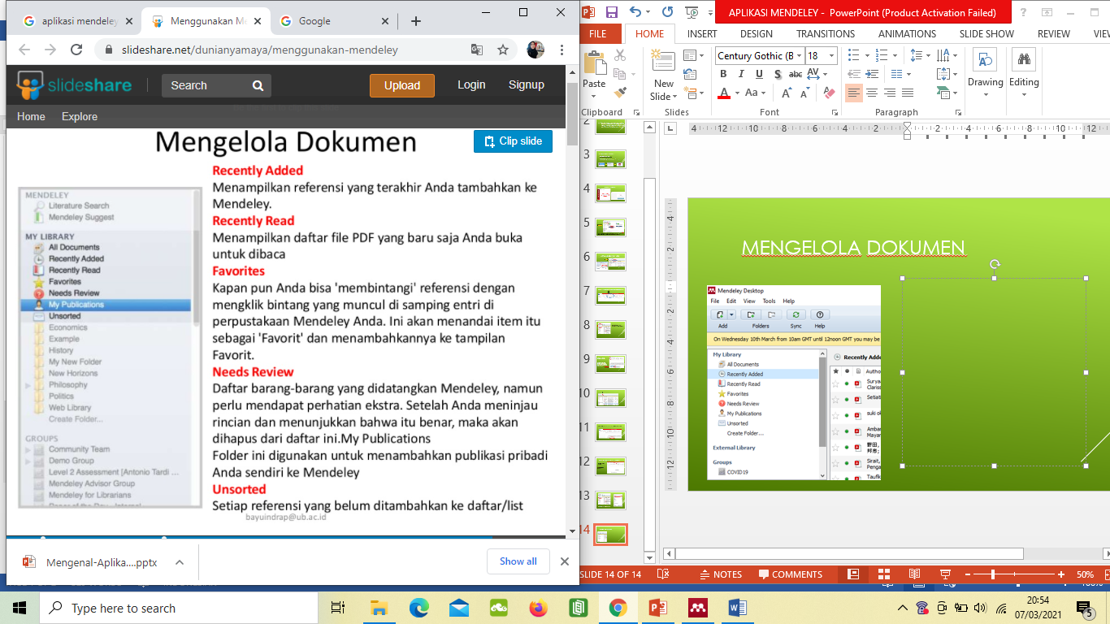

Instal Web Importer
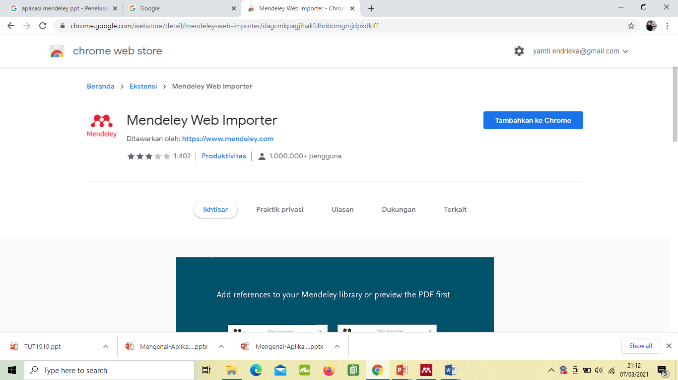
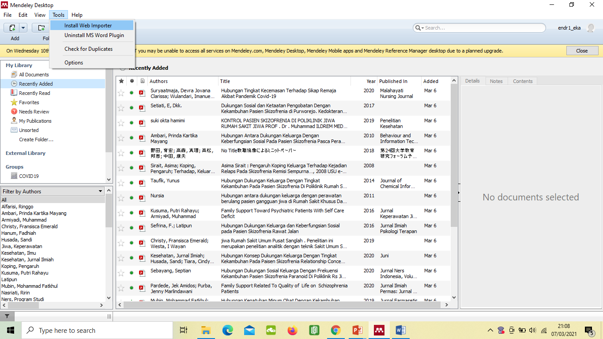

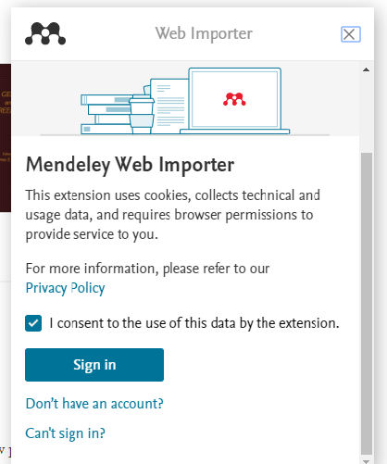 Memudahkan save file tanpa mengunduh file

Cari artikel yg diingainkan melalui google scholar klik symbol mendeley add
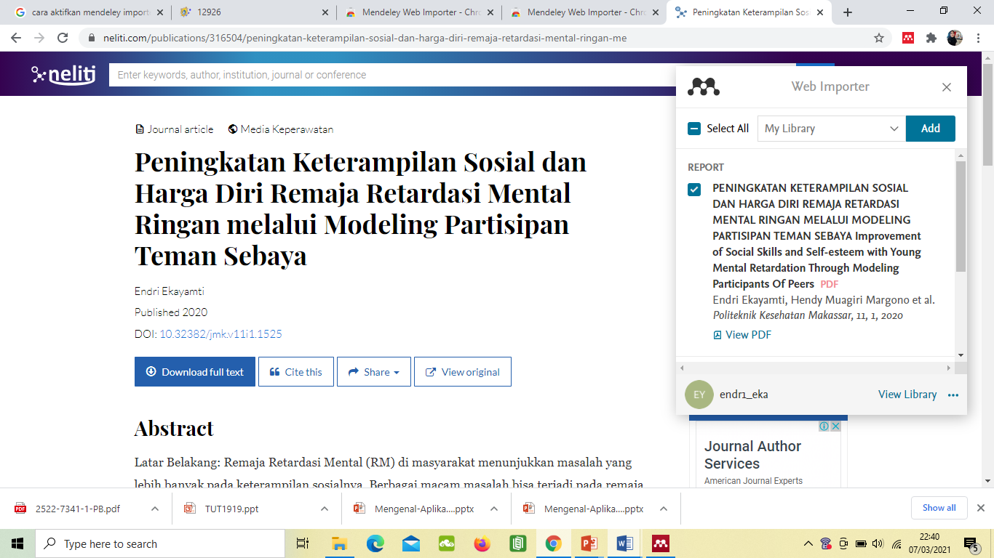

Mendeley Web Importer – ScienceDirect Export
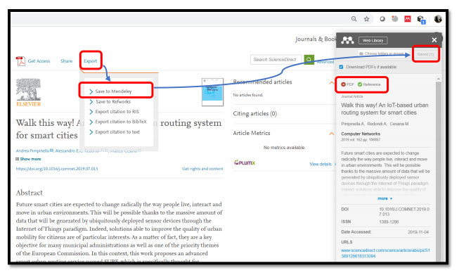

Pastikan di browser anda sudah diinstal Mendeley web importer kemudian pada laman metadata artikel yang ada di sciencedirect klik menu Export > save to Mendeley kemudian save
Klik sync
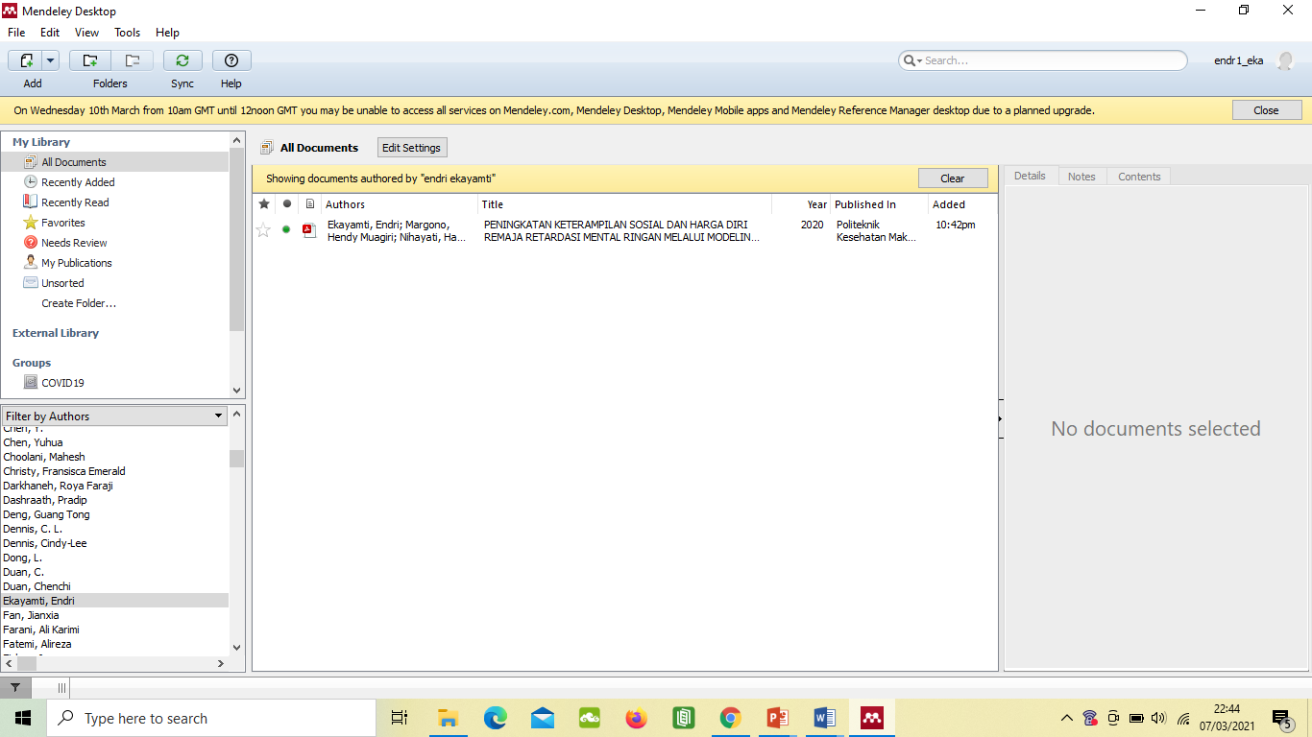

Mengunakan Office Word
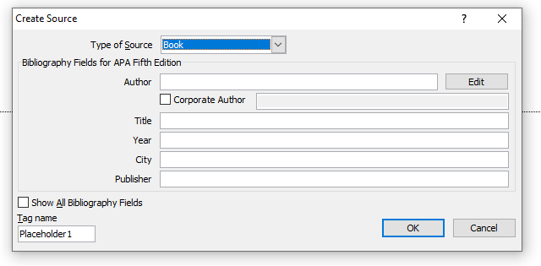
Klik Insert Citation Kemudian Pilih Add New Source
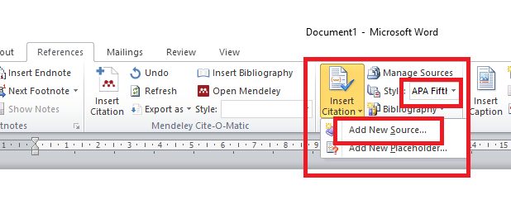

BAB VII

IBM SPSS
ANALISIS DATA
Contoh penelitian (1)
Hubungan tingkat kecemasan dengan mekanisme koping mahasiswa semester akhir Akper Pemkab Ngawi pada situasi Pandemi covid-19
- Editing, coding , & tabulasi data (1)
- Editing Data (Penyuntingan Data) : suatu kegiatan yang bertujuan agar data yang telah dikumpulkan memberikan kejelasan, dapat dibaca, konsisten dan komplit.
- Beberapa hal yang perlu diperhatikan dalam mengedit data :
- Apakah data sudah lengkap dan sempurna ?
- Apakah data cukup jelas dan dapat dibaca ?
- Apakah semua catatan dapat dipahami ?
- Apakah semua data sudah cukup konsisten ?
- Coding : data yang dikumpulkan dapat berupa angka, kalimat pendek atau panjang, ataupun hanya “Ya” atau “Tidak”. Untuk memudahkan pengolahan dan analisis data, maka jawaban-jawaban tersebut perlu diberi kode.
- Editing, coding , & tabulasi data (2)
- Coding (Mengkode Jawaban) : adalah menaruh angka pada setiap jawaban.
- Tabulasi Data : memasukkan data ke dalam tabel-tabel

Contoh kasus (1)
Coding data karakteristik responden
Jenis kelamin : 1= laki=laki
2= perempuan
Usia : 1= 19-21 tahun
2= 22-25 tahun
3= 26-30 tahun

Analisis Deskriptif
- adalah kegiatan menyimpulkan data mentah dalam jumlah yang besar sehingga hasilnya dapat ditafsirkan. Dapat disajikan dalam bentuk angka, gambar, maupun grafik
- Meliputi Mean (Nilai rata-rata), Median (Nilai tengah) dan Modus (Nilai yang paling banyak muncul) dalam data
- Pada sebagian penelitian biasa disebut juga analisis univariat
Sub menu statistic deskriptif
Analisis Frekuensi
Analisis frekuensi merupakan analisis yang mencakup gambaran frekuensi data secara umum seperti mean, median, modus, standar deviasi, varian, minimum, maksimum dan sebagainya.
Contoh kasus (1)
Analyze, pilih Deskriptif Statistik, pilih Frekuensi
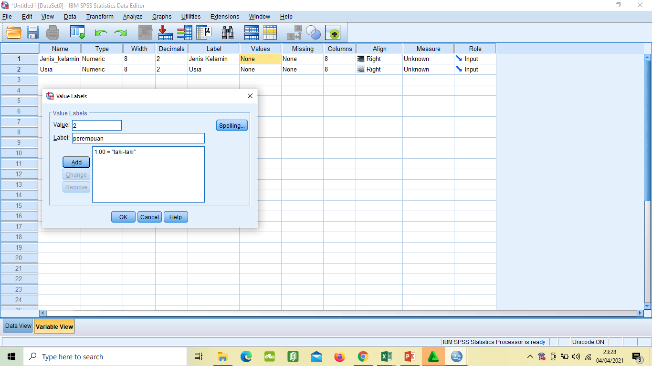

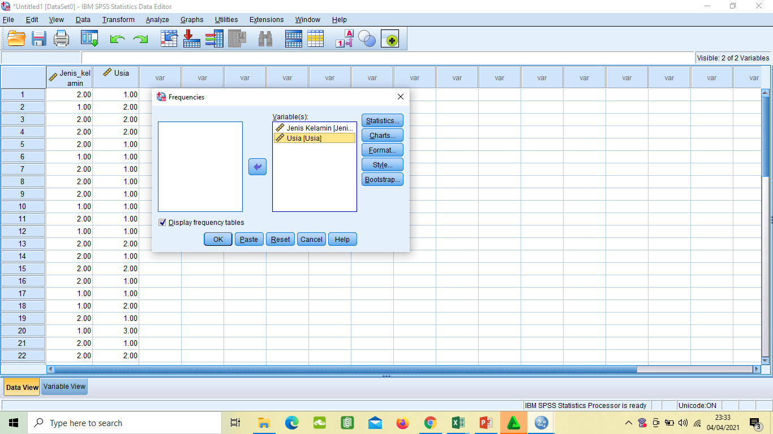

Analisis Baviriat
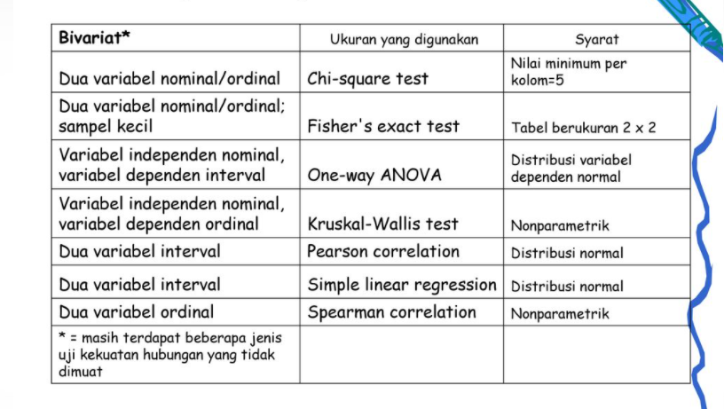
Analisis Multivariat
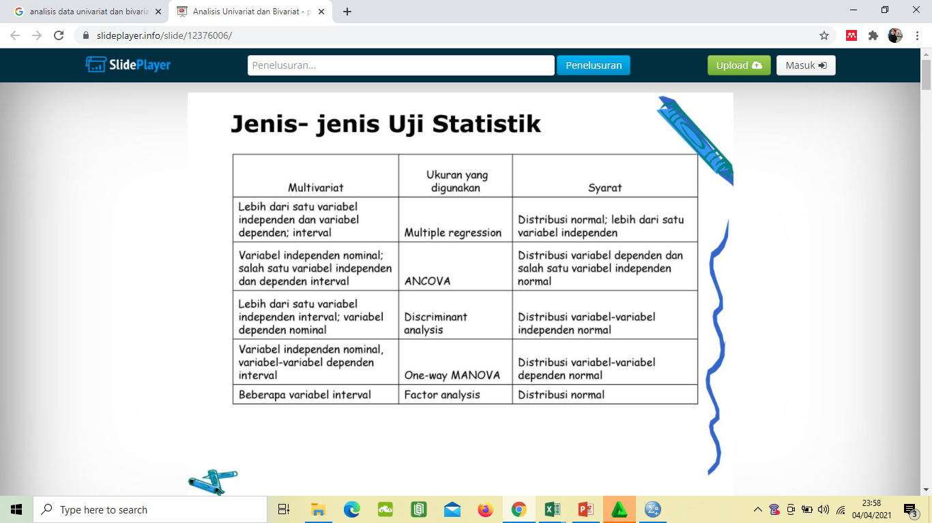

Pemilihan Teknik analisis/uji statistic
Pengenalan apaa => Buka IBM SPSS
-Uji validitas (pearson produc moment)
menu analyze correlate bivariate
-akan muncul kotak dialog:
pidahkan seluruh item dan skor total ke kolom sebelah kanan atau kolom variable ok
KRITERIA PENGUJIAN:
Menggunakan nilai signifikansi (p-value):
jika nilai signifikansi (p-value) < 0,05 Kesimpulan valid
jika nilai signifikansi (p-value) > 0,05 Kesimpulan tdk valid
- UJI NORMALITAS DATA
(Kolmogorov Smirnov)
- Merupakan bagian dari uji asumsi klasik. Uji normalitas bertujuan utk mengetahui apakah data residual berdistribusi normal atau tidak.
- Dasar pengambilan Keputusan:
- Jika nilai signifikansi > 0,05 maka data berdistribusi normal
- Jika nilai sinifikansi < 0,05 maka data berdistribusi tdk normal
Mencari nilai residual dari dua variable:
ANALYZE REGRESION LINIER
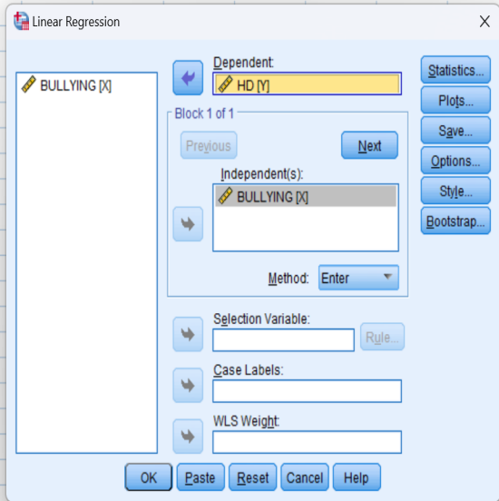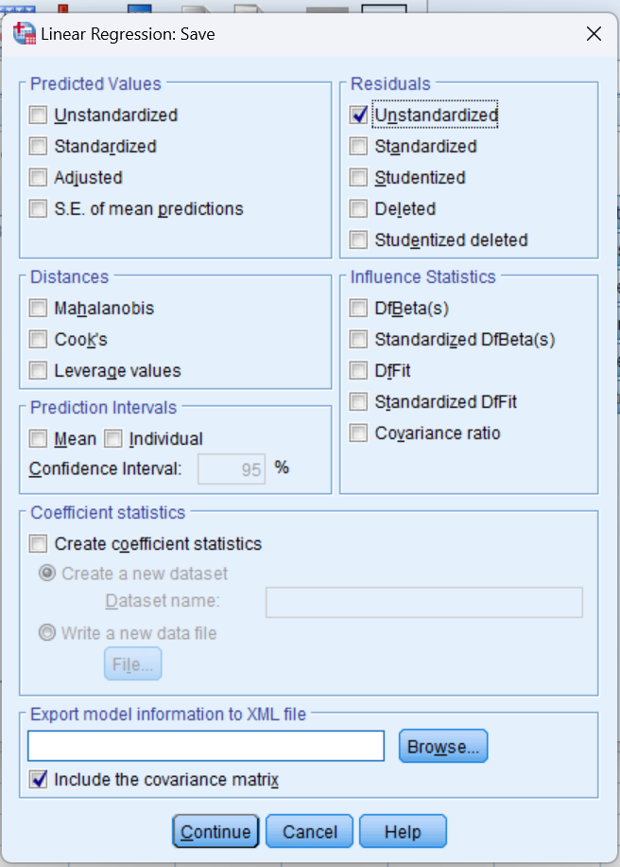

- UJI KOLMOGOROV:
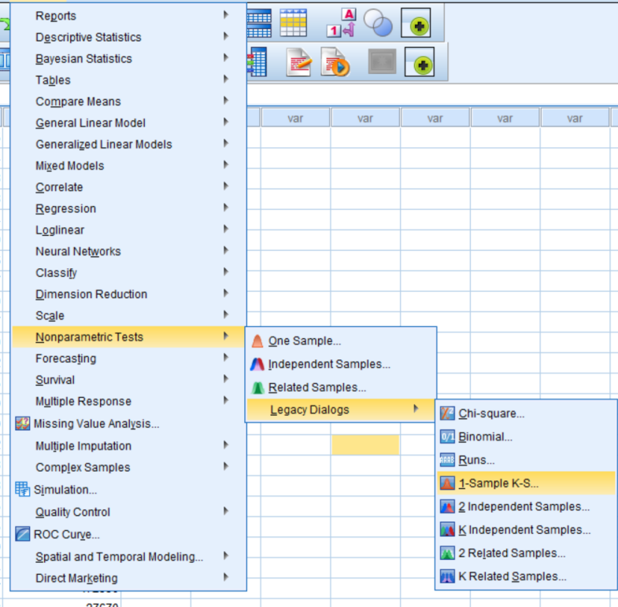
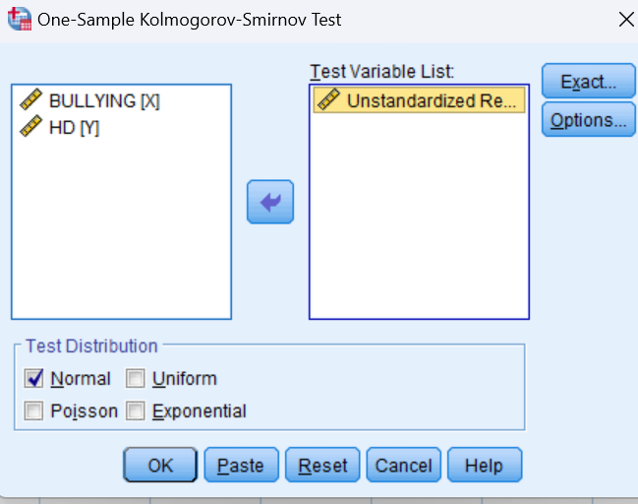

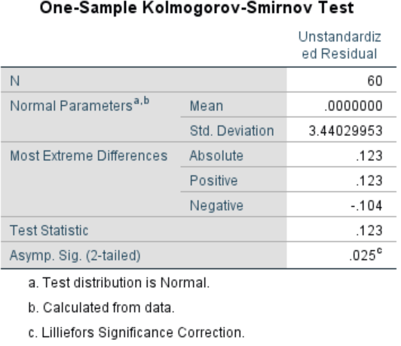
UJI RELIABILITAS:
ANALYZE SCALE REABILITY ANALISYS
muncul kotak dialog
masukkan seluruh item ke kolom sebelah kanan ok
dinyatakan RELIABEL jika nilai CRONBACH ALFA > 0,6 (wiratna sujarweni, 2014)

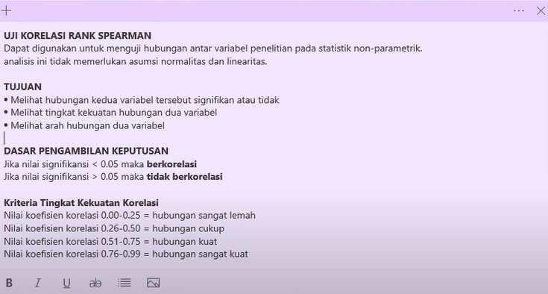

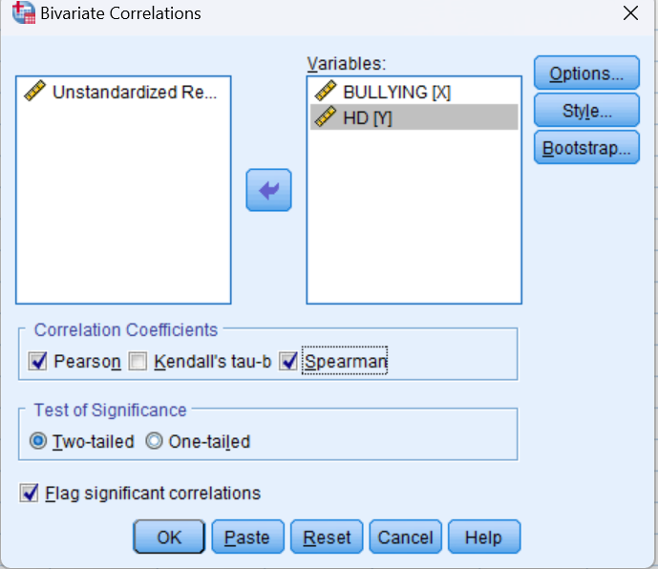

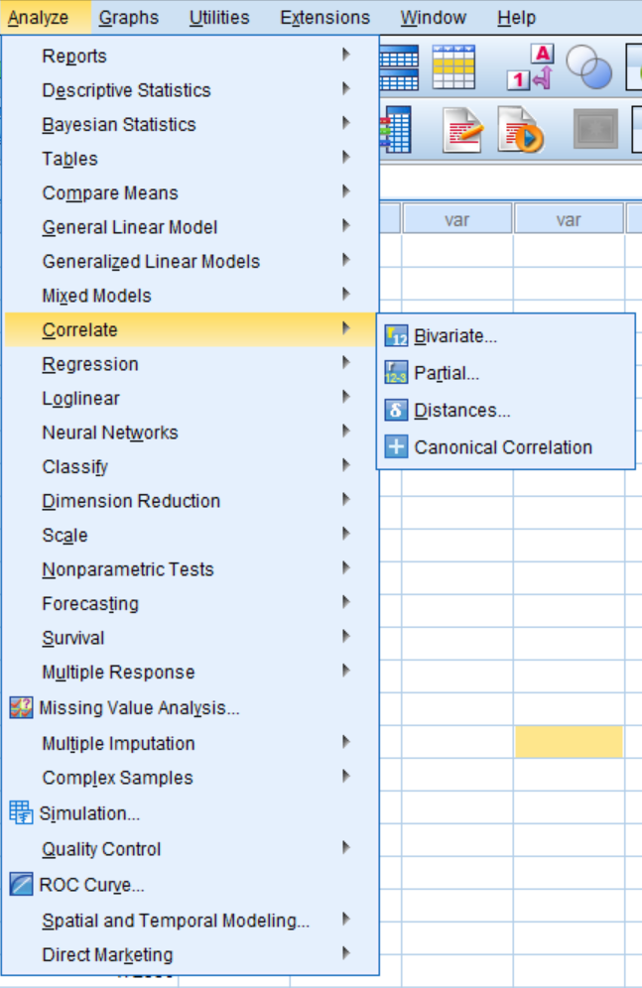

BAB VIII

SEARCH JURNAL

Berikut adalah langkah-langkah untuk mencari jurnal menggunakan aplikasi Google Scholar:
- Buka Browser: Pastikan Anda menggunakan browser yang kompatibel.
- Akses Google Scholar: Kunjungi situs Google Scholar di scholar.google.com.
- Masukkan Kata Kunci: Di kolom pencarian, masukkan kata kunci yang relevan dengan topik penelitian Anda.
- Klik "Search": Setelah memasukkan kata kunci, klik ikon "Search" atau tekan Enter.
- Saring Hasil Pencarian: Google Scholar akan menampilkan daftar jurnal atau buku sesuai dengan kata kunci Anda. Anda bisa menyaring hasil pencarian dengan menggunakan operator boolean seperti "AND", "OR", dan "NOT" untuk pencarian yang lebih spesifik2.
- Klik Jurnal yang Diperlukan: Klik pada jurnal atau artikel yang ingin Anda baca untuk melihat detail lebih lanjut.

BAB IX

ETIKA DALAM DUNIA MAYA

Mencari contoh pelanggaran UUIT dan mengedintifikasi pasal yang menyangkut pelanggaran tersebut serta berapa lama masa hukuman /tahann beserta dendanya !!!!

- Kasus Prita Mulyasari : Prita mengirimkan email berisi keluhan tentang pelayanan rumah sakit yang kemudian tersebar luas di internet. Ia didakwa dengan pasal 27 ayat 3 tentang pencemaran nama baik
- Kasus Ariel Noah : Penyebaran video asusila yang melibatkan Ariel Noah. Ia dikenal Pasal 27 ayat 1 tentang penyebaran konten yang melanggar kesusilaan
- Kasus Indra Kenz : Penipuan melalui platform Binomo. Ia didakwa dengan pasal 28 ayat 1 tentang penyebaran berita bohong yang merugikan konsumen

BAB X

SISTIM INFORMATIKA

Membuat ppt yang ber isi
1.mengandung 5W1H
2.kelebihan aplikasi
3.kekurangan aplikasi
4.kegunaan untuk menurut pribadi masing masing
- Seperti Aplikasi Halodoc
Halodoc adalah aplikasi kesehatan yang menyediakan layanan kesehatan secara online. Pengguna dapat berkonsultasi dengan dokter, membeli obat, melakukan pemeriksaan laboratorium, dan mengakses berbagai informasi kesehatan lainnya
SIAPA YANG DAPAT MENGGUNAKAN APLIKASI HALODOC?
Halodoc ditujukan bagi semua orang yang membutuhkan akses cepat dan mudah ke layanan kesehatan, termasuk pasien dengan mobilitas terbatas, orang yang tinggal di daerah terpencil, dan mereka yang ingin berkonsultasi dengan dokter tanpa harus mengunjungi klinik atau rumah sakit..
KAPAN HALODOC BISA DIGUNAKAN ?
Halodoc dapat digunakan kapan saja, 24 jam sehari, 7 hari seminggu. Ini sangat berguna dalam situasi darurat, konsultasi kesehatan mendesak, atau ketika pengguna membutuhkan resep obat di luar jam buka apotek konvensional.
DIMANA KITA BISA MENGGUNAKAN APLIKASI HALODOC?
Aplikasi ini dapat digunakan di mana saja selama pengguna memiliki akses internet. Pengguna dapat menggunakan Halodoc dari rumah, kantor, atau bahkan saat bepergian
MENGAPA PERLU MENGGUNAKAN APK HALODOC?
Halodoc menawarkan kemudahan akses ke layanan kesehatan tanpa perlu antre atau keluar rumah. Aplikasi ini juga memudahkan pengguna mendapatkan obat dan hasil laboratorium secara cepat dan efisien.
BAGAIMANA SIH CARA MENGGUNAKAN HALODOC
Pengguna dapat mengunduh aplikasi Halodoc dari Google Play Store atau Apple App Store, mendaftar dengan akun mereka, dan mulai menggunakan berbagai fitur yang tersedia, seperti konsultasi dengan dokter melalui chat, video call, atau voice call, membeli obat, serta memesan tes laboratorium.
APA KELEBIHAN KEKURANGAN APLIKASI HALODOC?
KELEBIHAN
1.Kemudahan Akses, Dapat diakses kapan saja dan di mana saja.
2. Waktu Tunggu Minimal,
Tidak perlu antre untuk konsultasi.
3. Layanan Lengkap,Menyediakan berbagai layanan kesehatan dalam satu aplikasi.
4. Pengiriman Obat Cepat, Obat dapat diantar langsung ke rumah.
5. Jaringan Dokter dan Apotek Luas, Terhubung dengan banyak dokter spesialis dan apotek di seluruh Indonesia.
KEKURANGAN
- Keterbatasan Diagnosa Fisik, Tidak bisa melakukan pemeriksaan fisik yang mendalam, sehingga ada keterbatasan dalam diagnosa.
2. Ketergantungan pada Internet, Membutuhkan koneksi internet yang stabil.
3. Keterbatasan Layanan di Beberapa Daerah, Di beberapa wilayah, layanan pengiriman obat atau laboratorium mungkin belum tersedia.
4. Privasi dan Keamanan, Penggunaan aplikasi kesehatan online harus menjamin keamanan data pribadi pengguna.
KEGUNAAN APK APAHALODOC UNTUK DIRI SENDIRI ?
Menurut saya, dengan adanya aplikasi halodoc ini bisa memudahkan kita jika ingin berobat dan konsultasi atau sedang mengalami masalah kesehatan sewaktu-waktu

BAB XI

PENUTUP

Puji dan sukur kami panjatkan kehadirat Tuhan YME, atas terselesaikannya modul Teknologi Informasi Dalam Keperawatan ini. Modul ini disusun dengan tujuan memberikan pemahaman yang mendalam mengenai pentingnya teknologi informasi dalam mendukung praktik keperawatan yang lebih efisien, efektif, dan berbasis public.
Kami berharap materi dalam modul ini dapat memberikan wawasan yang bermanfaat, memperkaya pengetahuan, dan meningkatkan keterampilan para pembaca, khususnya mahasiswa keperawatan. Dengan memahami dan menerapkan teknologi informasin secara tepat, diharapkan tenaga keperawatan mampu beradaptasi dengan perkembangan zaman dan memberikan pelayanan Kesehatan yang berkualitas.
Kami menyadari bahwa modul ini masih memiliki keterbatasan. Oleh karena itu kami sangat mengharapkan masukan dari para pembaca untuk oengembangan modul ini dimasa depan.
Akhir kata, semoga modul ini dapat menjadi referensi yang bermanfaat dan memberikan konstribusi positif bagi pengembangan keperawatan diera digital.

